Одеський національний університет імені І. І. Мечникова
(повне найменування вищого навчального закладу)
Біологічний факультет
(повне найменування інституту/факультету)
Кафедра ботаніки, фізіології рослин та садово-паркового господарства
(повна назва кафедри)

Дипломна робота
на здобуття ступеня вищої освіти «бакалавр»
на тему:
«Проект благоустрою рекреаційної розважально-ігрової зони біля гуртожитку ОНУ імені І.І.Мечникова»

«Improvement project of the recreational, entertainment and game area near the dormitory of the Odessa National University named after I. I. Menikov»

Виконала: здобувач денної форми навчання
спеціальності 206 "Садово-паркове господарство»
Зайцева Анастасія Вікторівна
Керівник: к. арх., доцент Кадуріна А.О.
Рецензент: к.б.н., директор Ботанічного саду ОНУ імені І.І. Мечникова Левчук Л.В.

Рекомендовано до захисту:  Протокол засідання кафедри  № ___ від ___. ___. 2024 р.  Завідувач кафедри  Ткаченко Ф.П.  (підпис) | Захищено на засіданні ЕК №___  протокол № ___ від ___. 06. 2024 р.  Оцінка______________/___ ___/_____  (за національною шкалою/шкалою ЕСТS/ бали)  Голова ЕК  Назарчук Ю.С.  (підпис)

Одеса – 2024
Анотація
Після ретельного дослідження обраної території та аналізу потреб студентів які проживають в гуртожитку було розроблено оптимальний ландшафтний дизайн для облаштування рекреаційно-розважальної зони на території студмістечка Одеського національного університету імені І. І. Мечникова.
Ключові слова: гуртожиток, ОНУ імені І.І. Мечникова, ландшафтний дизайн, розважально-рекреаційний простір, розважально-ігровий простір, озеленення, благоустрій.
Робота зроблена на 55 сторінках друкованого тексту, включає 36 рисунків, 3 таблиці. В роботі наведено посилання на 59 публікацій.

After careful research of the selected territory and analysis of the needs of students living in the dormitory, an optimal landscape design was developed for arranging a recreational and entertainment area on the campus of the Odessa National University named after I.I. Mechnikov.
Keywords: dormitory, Odessa National University named after I. I. Menikov, landscape design, entertainment and recreation space, entertainment and game space, landscaping, beautification.
The work is made on 55 pages of printed text, includes 36 figures, 3 tables. The work provides references to 59 publications.

ЗМІСТ
ВСТУП .................................................................................................................4
1. ОГЛЯД ЛІТЕРАТУРИ ....................................................................................6
1.1. Типологія дитячих ігрових майданчиків……………………………6
1.2. Принципи зонування дитячих майданчиків…………………………7
1.3 . Розподіл майданчиків по компонувальній структурі………….....…9
1.4. Приклади іноземного досвіду проектування розважально-ігрового зон………………………………………………………………………….11
2. МАТЕРІАЛИ ТА МЕТОДИ ПЕРЕДПРОЕКТНИХ ДОСЛІДЖЕНЬ ....... ...25
3. ПРОЕКТНІ РІШЕННЯ ................................................................................. 35
3.1 Проектні пропозиції ландшафтного благоустрою рекреаційно-розважальної ігрової зони об’єкту……….…..................................... 35
3.2. Озеленення проектованої території................................................ 38
3.3. Дизайн обладнання території рекреаційно-розважальної ігрової зони...............................................................................................................41
ВИСНОВКИ ...................................................................................................... 49
СПИСОК ЛІТЕРАТУРИ .................................................................................. 51

Вступ
Важко переоцінити значення рослин як у природному середовищі, так і в житті та господарській дiяльності людини. Завдяки фотосинтезу, що відбувається в зелених частинах рослин під впливом сонячного світла, утворюється кисень, який є життєво важливим для всіх живих істот на Землі. Якщо б не було рослин, не було б і тварин чи людей, і планета перетворилася б на неживу пустелю, без грунту та ландшафтного різноманiття, яке формують рослиннi спiвтовариства. Людина повинна усвідомлювати та цінувати роль рослин у своєму житті, адже без них людство не могло б існувати. Саджаючи й доглядаючи за рослинами, ми стаємо кращими, долучаючись до природних ритуалів та космосу.
Навчання про рослини та догляд за ними необхiдно розпочинати з дитинства. Природа відіграє важливу роль у розвитку дітей.
Актуальність: Актуальність дитячих майданчиків не підлягає сумніву, оскільки вони відіграють дуже важливу роль у здоров'ї та добробуті дітей, а також у соціальному житті суспільства. Є декілька причин, чому дитячі майданчики такі важливі: фізичне здоров’я, розвиток соціальних навичок, уява та творчість, екологія.
Таким чином, дитячі майданчики є дуже важливими елементами для розвитку дітей та соціального життя суспільства, їхня актуальність не оспорюється.
Мета роботи: Запроектувати зміни благоустрою рекреаційно-ігрової зони біля гуртожитку ОНУ імені І.І.Мечникова на новому дизайнерському рівні.
Для досягнення мети були поставлені наступні завдання:
- Проаналізувати типологію, вітчизняний та світовий щодо проектування ландшафтного благоустрою дитячих майданчиків та оточуючого їх середовища;
- Провести передпроектні дослiдження щодо аналізу обраної ділянки та провести тестування потенційних замовників (студенти, батьки з дітьми);
- Розробити проектні рiшення щодо ландшафтного благоустрою дитячої розважальної зони біля гуртожитку ОНУ І.І.Мечникова;
- Запропонувати пропозиції щодо озеленення обраної території;
- Розробити дизайн обладнання дитячого iгрового майданчика та рекреаційної зони.

1.ОГЛЯД ЛІТЕРАТУРИ
Світовий та національний досвід у галузі ландшафтного дизайну зон відпочинку та розваг.
  - Типологія дитячих ігрових майданчиків.
Існує багато різних типів дитячих майданчиків, які мають різноманітні призначення:
1. Традицiйний майданчик для ігор з гойдалками, горками, каруселями та сходами.
2. Спортивні майданчики в мiському середовищі з біговими доріжками, баскетбольними та футбольними майданчиками.
3. Лабiринти-майданчики з маленькими тунелями, перешкодами та скелелазними елементами.
4. Майданчики для наукової діяльностi, де діти можуть експериментувати та вивчати науку за допомогою iгрових інструментів.
5. Пісочниці та водні майданчики для ігор з піском та водою.
6. Парки для пікніків з зонами для барбекю, гойдалками та місцями для відпочинку.
7. Критi майданчики для ігор та занять усередині приміщень у разі несприятливих погодних умов.[3,18,22]
Дитячi ігрові майданчики створюються:
• на бульварах, у скверах, мiсцях масового відпочинку
• на ділянках дитячих дошкільних закладів, шкіл, палаців культури
• на території житлових кварталiв мікрорайонів, у дворах житлових будинків, на прибудинкових дiлянках.
• у дитячих парках, дитячих мiстечках парків культури та відпочинку
• на міських пляжах, біля купальних басейнів[23,34,43]
Перш ніж розпочати проектування, можна вибрати один із запропонованих типів дитячих майданчиків. Залежно вiд місцевих умов слід застосовувати регулярне, мальовниче або змішане приймання планування ділянки. [35,48] Цікаві планувальні рiшення створюються з використанням рельєфу місцевості, з розташуванням на горбистій місцевості, морському узбережжі і т.д. . При розташуванні ігрового майданчика у житловому кварталі мікрорайону, можливе цікаве створення свого «мiкропростору» для дітей, наприклад у вигляді казкового лабіринту[5,6,7]. У створеннi майданчика в парковій зоні мікрорайону використовуються найрiзноманітніші тематичні добірки: замок, де використано принцип зонування за віковими групами; водний світ з гнучким плануванням, з використанням водойми в якості центрального ядра для iгор. [17,19,20]
  - Принципи зонування дитячих майданчиків.
Функцiональні, планувальні особливості
За принципами зонування майданчика можуть бути:
• з вiльним плануванням, без виділення зон
• з розмiщенням майданчиків за видами занять (пісочниці, плескальний басейн, «будівельні матеріали», гойдалки та каруселi тощо)
• з урахуванням вiкової структури (розбивка території на майданчики для дітей різних вікових категорій: до 3-х рокiв, 3-4 роки, 4-5 років, 5-6 років) [1,2,4]
Дитячі майданчики з використанням принципу вільного планування можуть розміщуватися на рельєфi, включати структуру водойм і каналів для водних iгор, служити для навчання правилам дорожнього руху. Так, наприклад дитячий майданчик у мікрорайоні Цюрiха (Швейцарія) розміщена в котловані, що утворився при будівництві. При плануванні успішно використаний рельєф: на схилах розміщені гірки, басейн з окремих кілець та інші iгрові елементи, на піднесеній частинi встановлена ​​велика альтанка – пергола зі скульптурою.
Вдалим прикладом майданчика для водних iгор може бути дитячий майданчик у Гренхені (Швейцарія). На території організований канал для плавання на човнах, пропливаючи яким дiти опиняються в бухті з кораблем, з можливістю «взяти його на абордаж». У лагунi споруджено острів із хатинами для тихих iгор. А штучний горб, де розміщені лави для батьків, має на схилах гірку для з'їзду. [51,52,57]
Майданчики на навчання правилам дорожнього руху (рис.8) розташовуються найчастіше поблизу дитячих залiзниць (Дніпропетровськ, Київ, Ужгогод та інших.). Вони включають мережу дорiг для катання на самокатах і педальних машинах, на перехрестях встановлені свiтлофори та інше стандартне обладнання, що зустрічається на справжніх дорогах. Часто для ускладнення руху дорiжки роблять звивистими, штучно створюючи рельєф з пiдйомами та спусками, влаштовуються містки та тунелі.
Принцип зонування за видами занять можна спостерiгати на схемі генплану морського майданчика у Києвi. Тут видiлено спортивну зону, зони активних, тихих, водних ігор та ін.
Третій тип зонування заснований на подiл території дитячого комплексу на майданчики для дiтей різних вікових груп. Найчастiше цей принцип зонування зустрічається на майданчиках дитячих садків. [8,9,10]
На наступному етапi проектування необхiдно прийняти один із запропонованих принципів зонування та розбити територiю дитячого майданчика на функцiональні зони. При цьому необхідно відзначити низку загальних планувальних вимог:
- дитячі майданчики повиннi розмiщуватись вiд житлових будівель на відстані не менше 20-30 м; вiдгаражів – з вiдривом 50-70м; від вулиць із напруженим рухом – на відстані 100 м.
- вхiд на майданчик має бути органiзований з пішохідних доріжок, а не з проїздів; вiн може бути виділений як планувально, так i естетично – наголошувати на вузлових точках композиції.
- розподільний майданчик має бути пов'язаний iз входом на дитячий майданчик; повинні бути передбачені місця відпочинку для дiтей та батьків (навіси, лави; тихі, відокремлені ділянки з озелененням)
- Майданчик не повинен бути прохiдним
- Крiм вищеописаних принципів зонування майданчик повинен розділятися на зони тихих та активних iгор, бажані наявність фiзкультурного майданчика та плескального басейну[11,12,13]
  - Поділ майданчиків по компонувальній структурі
За компонувальною структурою майданчики можуть являти собою:
• Єдиний комплекс об'єднаний певною тематичною спрямованiстю (мiсто – фортеця, судно, космічний корабель, острiв тощо).
• Розташування рiзних ігрових елементів навколо центрального багатофункціонального елемента – створення єдиної композицiї шляхом пiдпорядкування головного та другорядного за кольором, масштабом, насиченiстю деталями.
• Підбір та проектуваннявання різних ігрових елементів з урахуванням єдиного стилістичного рішення, вираженого у підборі кольорової гами, матеріалів і т.д.
• Модульна система компонування. Лабіринти
Модульна система розроблена у 1996-1997 роках творчою майстернею московського архітектора М. Бєлова. Модульна система побудована на квадратних ґратах . [14,15,16]
У вузлах решітки поміщені сталеві стовпи, пофарбовані в контрастні кольори та мають наскрізні прорізи у всіх чотирьох напрямках. Ці прорізи дозволяють зміцнювати на стовпах-опорах поперечні елементи – поперечини. Поперечини виконані з бруса, в них є круглі отвори для закріплення дрібніших ігрових елементів.
Завдяки гнучкому конструктивному рішенню, побудованому на єдиній модульній сітці, такий дитячий майданчик можна гармонійно вписати в загальну композицію майданчика. Збірна модульна система може бути квадратною, прямокутною, хрестоподібною, витягнутою в лінію, П-подібною, L-подібною, зигзагоподібною і т.д. Осередки можна групувати, прилаштовувати одне до одного, ставити невеликі квадрати окремо, з відривом, створювати цілі ігрові міста.
Цікавим ігровим елементом, який можна вписати в композицію майданчика, є багаторівневий лабіринт. З його допомогою можна максимально використовувати не лише площу, а й обсяг.
Такий елемент може стати центральним, це так званий «елемент із кількома можливостями».
Діти можуть активно рухатися в лабіринті: пробігтися м'яким переходом, пройти по рукоходу, проповзти по тунелю, що гойдається, і спуститися з гвинтової гірки в сухий басейн.
Стелі, стіни та підлоги лабіринту, як і елементи кріплення, обшиті м'якими матеріалами для безпеки дитини.
Отже, на даному етапі необхідно визначитися з творчою концепцією, ідеєю, що закладається в основу майданчика, що проектується, і вибрати один із запропонованих типів планувальної структури, або їх поєднання. [21,24]

  - Приклади іноземного досвіду проектування розважально-ігрових зон
Парк Ла-Віллет у Парижі
Паризький парк Ла-Вiллет (рис.1) виник на територiї стародавнього села Ла-Віллет, зі скотобоєн з яких колись доставлялося до Парижа все мiське м'ясо. Територiю було приєднано до столиці в середині XIX століття.
У цьому парку зосереджено безлiч об'єктів, здебільшого цікавих і розважальних, але в той же час незрівнянних, унiкальних і різних за стилем.
Творець парку швейцарський архітектор Бернар Чумі задумав цей комплекс як футуристичний «активний» парк, який покликаний розвіяти уявлення про парки і сади, що існувало в XVIII-XIX столiттях, як про місце спокійного, добре організованого відпочинку.

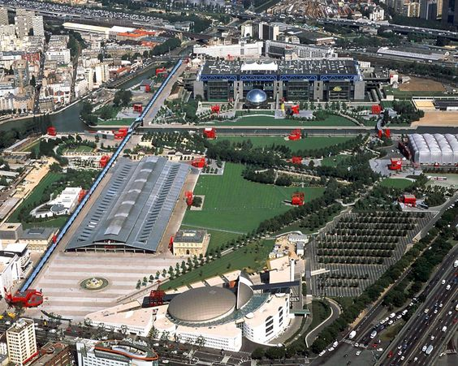
Рис. 1. Парк Ла-Віллет в Паризі (Францiя). Загальний вид.
Арх. Бернар Чумі, 1979 р.
Найзначнiша споруда парку Ла-Віллет – це величезне Мiстечко науки і техніки, що розмiщується в колишній будiвлі скотобiйні, яка була реконструйована архiтектором Адріаном Фенсільбером і перетворена на суперсучасний музей (рис.2[26]
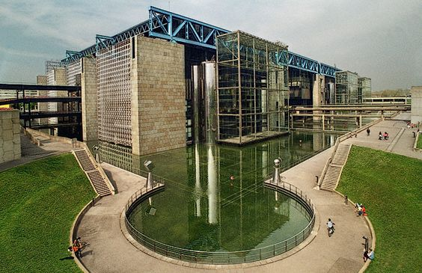
Рис. 2. Містечко науки та техніки парку Ла-Віллет в Паризі (Франція).
Арх. Адріан Фенсільбер, 1979 р.
Будiвля зовні схожа на величезну фортецю з об'ємними прозорими скляними стінами під темно-синiми сталевими ґратами та укріпленими переходами для відвідувачів, таких переходiв особливо багато ближче до кінотеатру «Жеод», розташованого по інший бiк кріпосного рову, де є підземні поверхи.
Однак як тільки ви опиняєтеся всередині будiвлі, перше враження про масивність будівлі змiнюється на протилежне, і цьому сприяє водний простір, рослинність (у теплицях), а також свiтло, якого в Городку просто надлишок, від світла до свiтла, що ллється , що проникає крізь скляний фасад. [27]
Ця будiвля може здатися занадто величезною, але якщо тут і можна загубитися, а в ментальному сенсi, після багатогодинного знайомства з картинками та розповідями про ДНК, квазари, розмноження бактерiй, викривлений простір і запуск космiчних ракет.
Головний виставковий простiр Містечка, що називається «Експлора». Воно включає як тимчасові виставки, так i постійну експозицію, поділену на двадцять розділів. Ці розділи присвячені різним темам, у тому числі космос, вода, океани, автомобілі, аеронавтика, енергiя, зображення, гени, звук, математика, світло, зірки та галактики, гори та вулкани.
На 1-му рівні до Вашої уваги запропонують розповідь про математичний розділ, який починається з класичного прикладу теорiї хаосу: турбулентність Лафонтена тут демонструється на прикладі колесо зі склом, яке обертається під дією потоку води, i при цьому зміна руху за годинниковою стрілкою на рух проти годинникової стрілки в інтервалі більше двох хвилин виявляється непередбачуваною.
Тут також є «iнертна карусель» - барабан, що обертається, який протягом 4-х хвилин показує дивовижнi перетворення об'єктів, що знаходяться в русі. У розділі «Звуки» відвідувачам надається можливiсть спостерігати за допомогою відео рентгенівські знiмки щелепи і горла під час вимовлення звуків або ж, сидячи в спеціальній кабiні, слухати шум грози, що вибухнула поруч, і відчувати тремтіння свого тiла.
У розділі «Людина та її гени», також за допомогою вiдео, можна простежити розвиток ембріона, а в розділі «Зображення» комп'ютерна програма навчить Вас змінювати посмішку Мони Лізи.
На 2-му рівні, у розділі «Зірки та галактики», можна познайомитися з величезними моделями космічних ракет i космічними станціями. Особливою популярністю у дiтей користуються «Ігри Люм'єра», що дозволяють проводити різноманiтні експерименти. [28,29]
Повернувшись на перший поверх будiвлі, загляньте в кінотеатр «Луї Люм'єр», де демонструються стереоскопічні фiльми. Документальні фільми загального характеру демонструються в залі Жан-Бертен, а більш серйозні науково-популярні фільми можна подивитися в залі Жан-Пенльові .
Перед будівлею Мiстечка науки на плаву, знаходиться кінотеатр Жеод – величезна металева куля, в якiй можна побачити тремтливе відображення будівлі самого Містечка.
Усередині сфери знаходиться круговий екран iз оглядом на 180 градусів, призначений для показу фільмів системи «Омнiмакс» (рис.4).
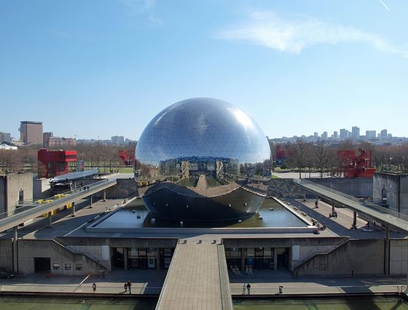
Рис. 3. Містечко науки та техніки парку Ла-Віллет в Паризі (Франція).
Кінотеатр Жеод. Арх. Адріан Фенсільбер, 1979 р.

У кінотеатру «Жеод» можна пiднятися на справжнісінький підводний човен французьку військову субмарину 1957 року «Аргонавт»; навколишнiй парк.
Мiстечко музики парку Ла-Віллет. [30,31]
Від кiнотеатру «Жеод» у південному напрямку тягнеться алея, яка, перетинаючи канал Урк, веде далі повз Великий павільйон прямо до Мiстечка музики. Містечко влаштувалося у двох різних комплексах, розташованих по обидва боки входу до парку з боку метро Porte-de-Pantin.
На захід вiд входу знаходиться будівля в якій розміщується Паризька музична школа.
Незвичайним архiтектурним деталям цієї будівлі може бути приписана певна музична інтерпретація: вікна розташованi в послідовності, схожій на нотний запис, хвилясті лінії даху, як зазначав сам архiтектор будівлі Крістіан де Порзампарк, виражають григорiанські піснеспіви, але можуть також символізувати плавні, а згини фасаду, що піднімаються, символізують крещендо. [32,33]
Паркові сади - Окрiм великих галявин, у парку є тематичні сади, у тому числі сад дзеркал, сад тіней i сад дюн. Сади пов'язані між собою пішохідною доріжкою – Садовою алеєю;
Розваги – У парку є кілька вiдомих музичних, мистецьких та театральних майданчиків;
1). Кабаре Соваж – мiсце виконання живої музики та авангардних циркових вистав;
2). Кінофестиваль на вiдкритому повітрі – У теплі літні вечори Ви можете приєднатися до натовпiв людей, що влаштувалися прямо на зелених травах галявинах (називаються французькою прерi), щоб подивитися кіно на відкритому повітрі;
3). Великий павiльйон (Гранд-Аль) – Прикрашений металом витончений старовинний будинок скотопригонного ринку, де влаштовуються широкомасштабні виставки, а у вереснi проводиться щорічний Фестиваль джазової музики;
4). Нацiональний театр французької мови – Невеликий театр, що ставить п'єси рiзних франкомовних країн, таких, як Таїті або Того;
5). Театр Парі-Віллет – Театр, де ставлять п'єси сучасних авторiв та заохочують молоді таланти;
6). Зал Трабендо – сценiчний майданчик для живого виконання джазу, народної та рок-музики;
7). Зеніт - Надувна споруда, де влаштовуються концерти рок-музики; [36,37]
Діснейленд у Парижi (рис.5) пропонує чудові парки для відвідувачів, які бажають отримати незабутні враження вiд відпочинку. У парках Діснейленду в Парижі є два тематичнi парки – Парк розваг Disneyland та Парк Walt Disney Studios.
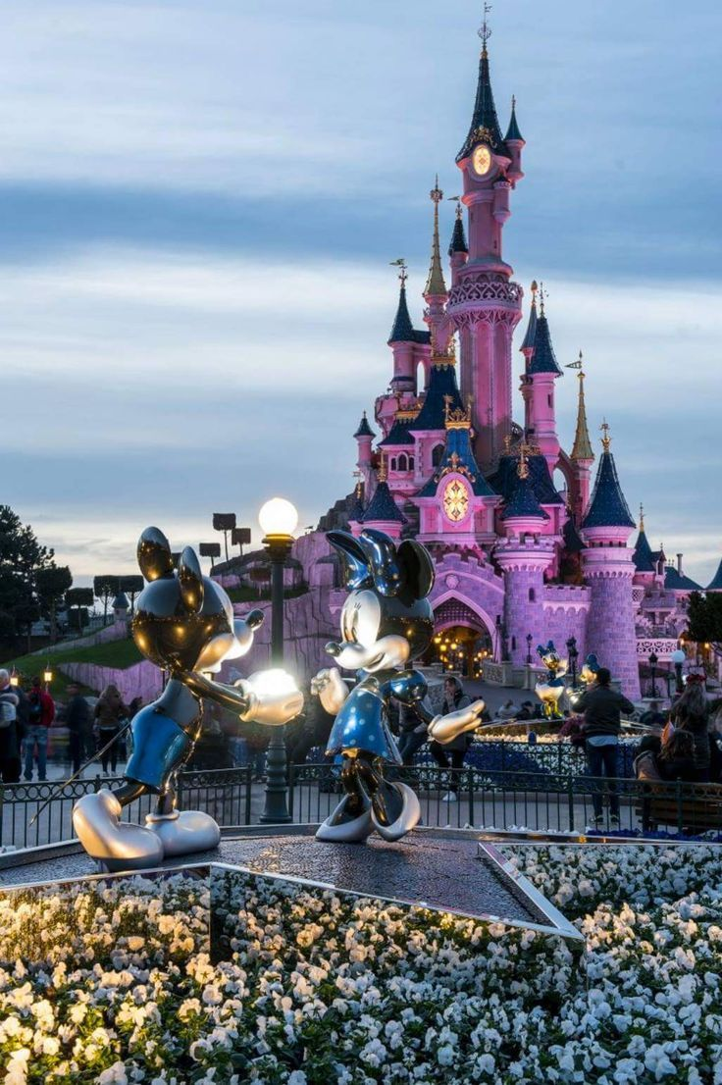
Рис. 5. Діснейленд у Марн-ля-Вале (Франція). Вхід до парку, 1943 р.
Disneyland Park включає 5 тематичних зон – Adventureland (рис.6), Fantasyland (рис.7), Frontierland (рис.8), Discoveryland (рис.9) і Main Street USA (рис.10), кожна з яких присвячена певнiй епосі або темі. Тут ви знайдете дивовижні атракціони, фантастичні шоу, рiзні музичні та світлові вистави прямо на вулицях "Disneyland Park". Це справжнiй рай для дітей та їхніх батьків. [38,39]

Рис.6. Діснейленд у Марн-ля-Вале (Францiя). Зона Adventureland, 1943 р.

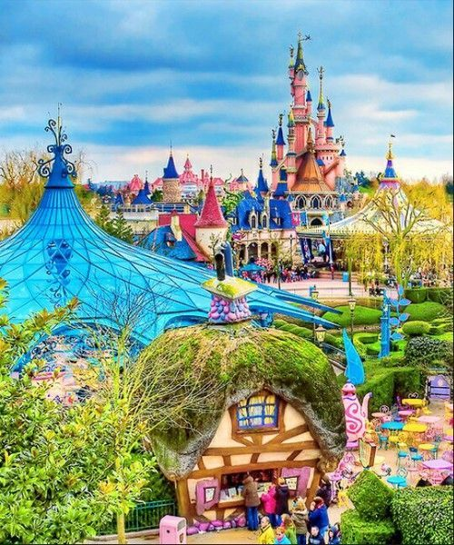
Рис. 7. Дiснейленд у Марн-ля-Вале (Франція).
Зона Fantasylan, 1943 р.

Рис. 8. Дiснейленд у Марн-ля-Вале (Франція).
Зона Frontierland, 1943 р.
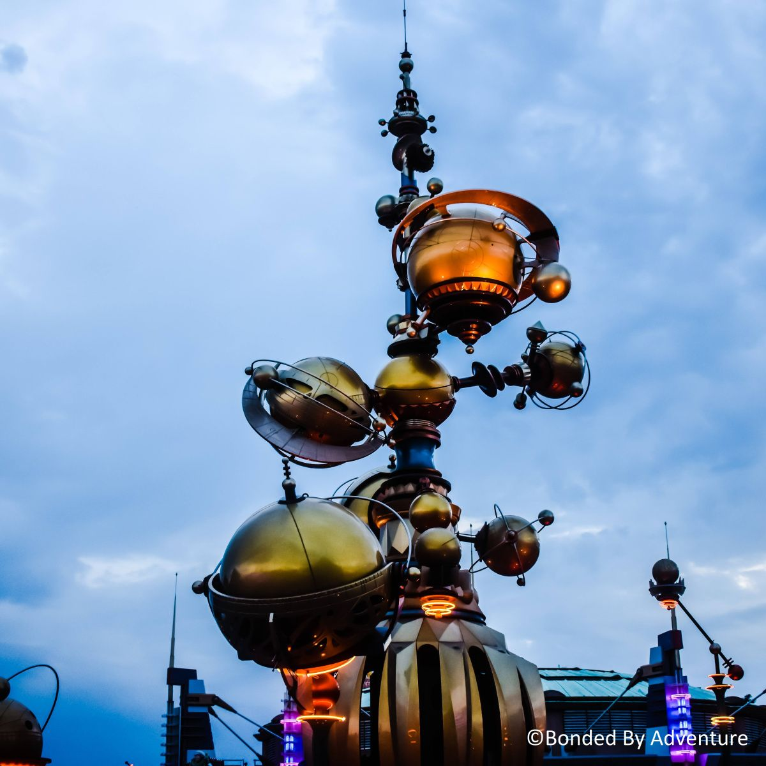
Рис. 9. Діснейленд у Марн-ля-Вале (Францiя). Зона Discoveryland, 1943 р.
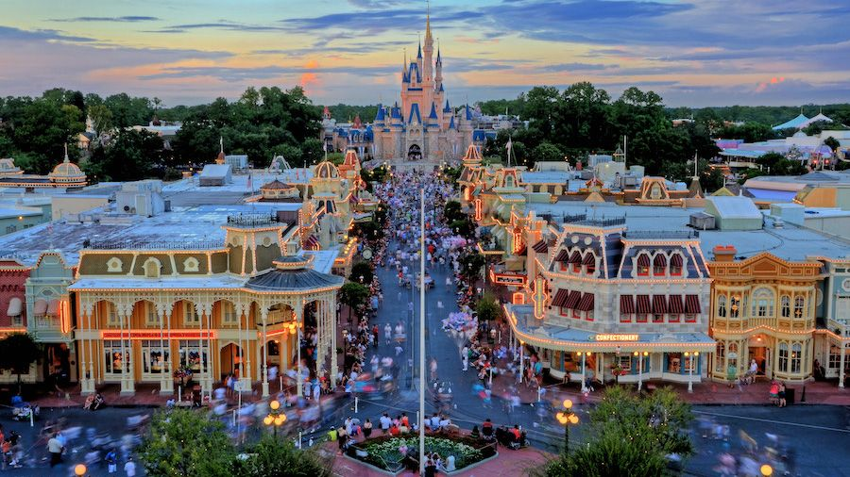
Рис. 10. Діснейленд у Марн-ля-Вале (Францiя).
Зона Main Street USA, 1943 р.

Walt Disney Studios Park - це парк, який присвячений свiтовому кіно, телебаченню та анiмації. Він складається з 4 тематичних зон – Front Lot, Production Courtyard, Backlot та Toon Studio. Тут вiдвідувачі можуть чудово провести час, взяти участь в iнтерактивних атракціонах, подивитися безліч різних видів розваг та вистав, а також вiдвідати безліч магазинів, ресторанів та кафе. [41,42]
В обох парках ви знайдете величезну кiлькість різноманiтного рослинного світу з деревами та квітами, створюючи затишну, зелену обстановку, де можна провести час разом iз сім'єю чи друзями в оточенні розваг, пригод, позитиву та чарівництва.
Парк Перемоги – парк-пам'ятник садово-паркового мистецтва в Одесi (Україна). Загальна площа парку наразi 48,8 га. Початкова площа 50,6 га - частина паркової території вiддана під забудову. Загальна довжина водойм 700 м. Загальний об'єм води 31000 м3. Штучний ландшафт представлений гірками та ставками, островами, з'єднаними з берегом мiстками. Водойми є головною композиційною вiссю (рис. 11) всього парку та зоною тихого відпочинку, обладнанi фонтанами. 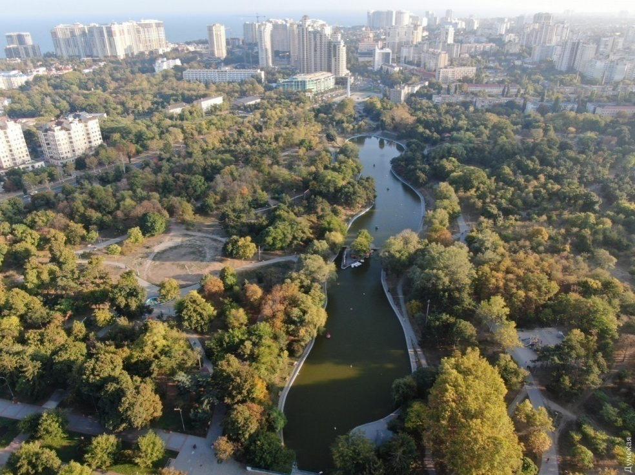
Рис. 11. Парк Перемоги в Одесі (Україна), 1840 р. Загальний вид.
У них проживають рiзноманітні підводні жителі.. Серед звичних сосен, кленів та дубів на території виростає безліч рідкісних видів дерев, представлених ліванським кедром, ясеновим, тисом ягiдним, різними видами ялівцю, гінкго білоба, метасеквою, грабом, кельрейтерією, черемхою лавровишневою. Серед чагарникiв — барбарис, спірея, сніжноягідник, кизильник, шкіряна скумпія. Знаходиться у курортному районi Аркадія.. З парку можна вийти на площу 10 квітня, до Палацу спорту, Юридичної академії. [44,45,46,50]
Парк (у минулому парк ім. В.І.Леніна) - одне з улюблених мiсць відпочинку одеситів. Зараз це один iз найпривабливіших, доглянутих та сучасних парків Одеси, а був період, коли парком нiхто не займався.
Найбiльша пам'ятка парку - це ставок з живою рибою (рис.12): зграйки риб, що кишать, можна побачити, якщо кинути у воду шматочок хлiба.
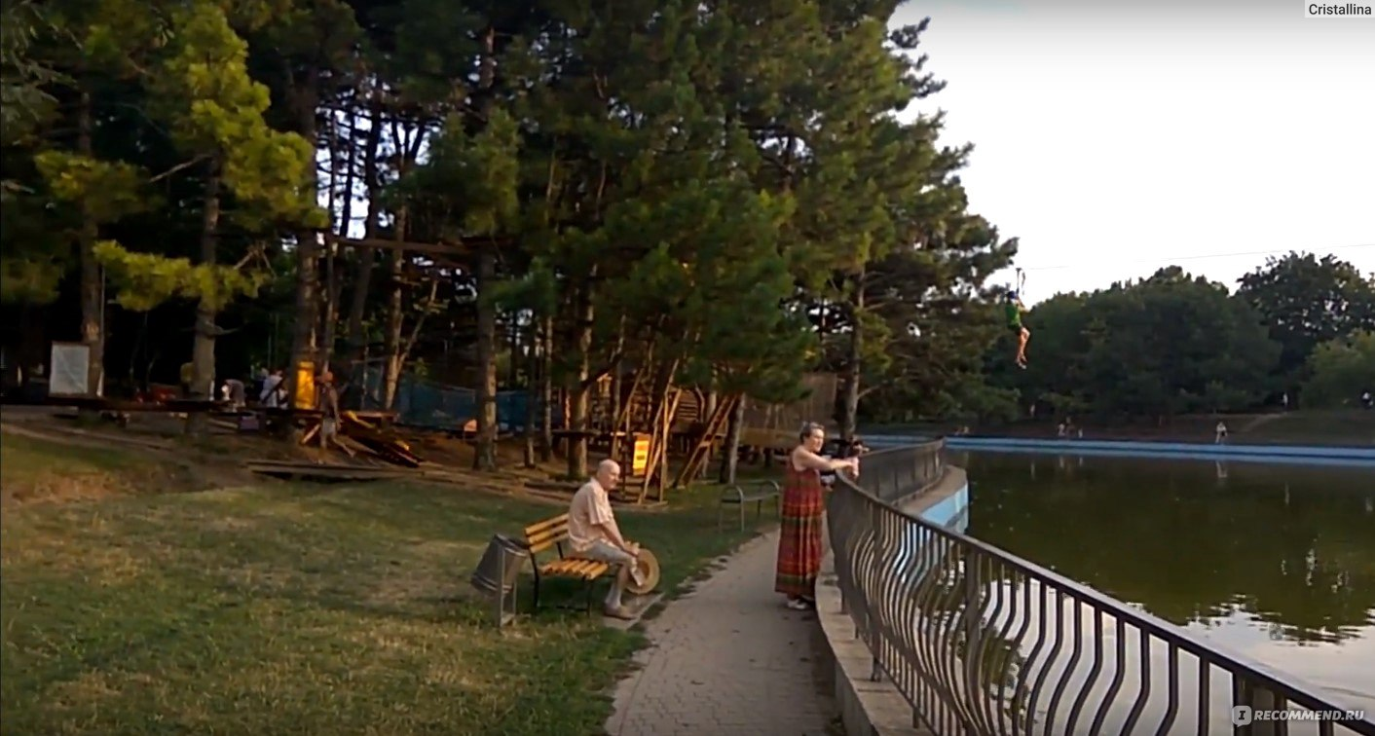
Рис. 12. Парк Перемоги в Одесі (Україна), 1840 р.
А у ставку є фонтани. Це чудове видовище, коли злiтають у повітря фонтани води, i видно веселку. Цей став тягнеться вздовж усього парку. Уздовж ставка є три гiрки, з яких видно майже весь парк. [53,54,55]
Парк великий, витягнутий у довжину, та дуже зелений. Багато затишних куточкiв. Дерева різні — і листяні, i плодові, і хвойні: є галявина сосен і ялинок. Місцеві бiлки не бояться людей (рис. 13, 14).
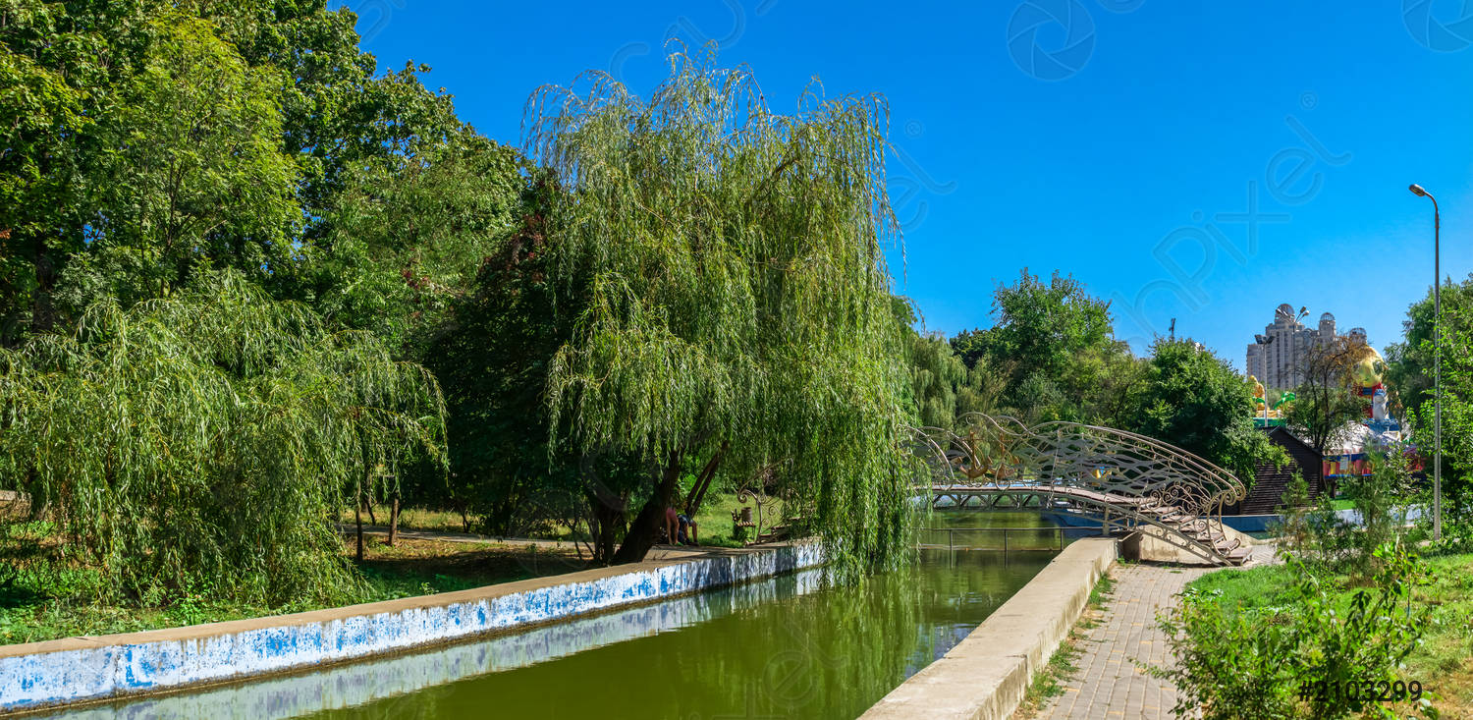
Рис. 13. Парк Перемоги в Одесі (Україна). Водойма з містком, 1840 р.

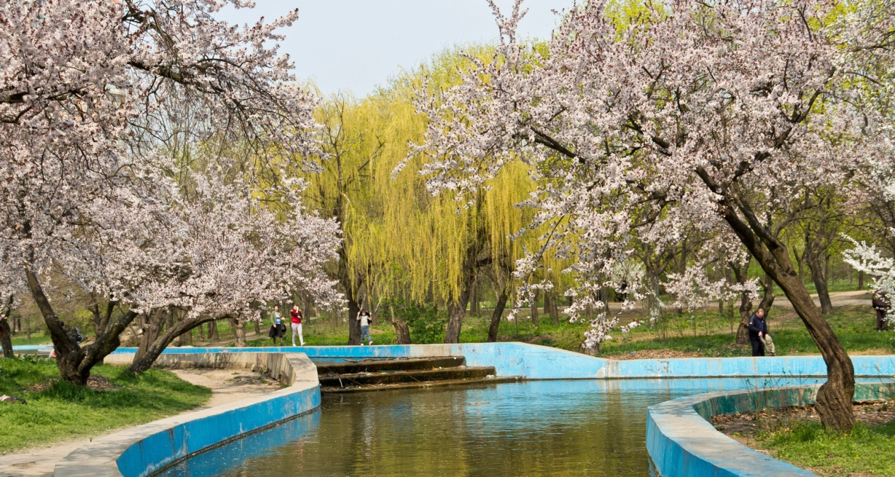
Рис. 14. Парк Перемоги в Одесі (Україна). Водяний каскад, 1840 р.
Посерединi ставка є два острівці, які впорядкували. На одному з них є сучасний дитячий майданчик. Катають дiтей на конях, яких наводять із іподрому. [56,58,59]

- МЕТОДИ ТА МАТЕРІАЛИ ПЕРЕДПРОЕКТНИХ ДОСЛІДЖЕНЬ
На етапі передпроєктних досліджень, нами було зроблено ряд схем, які засновано на аналізі обраної ділянки території, що розташована неподалік від біологічного корпусу ОНУ імені І.І. Мечникова в безпосередньої близькості від студентського гуртожитку, в якому велика кількість кімнат займають сім'ї з маленькими дітками.
На території ділянки знаходиться корпус лабораторії університету, біля нього запроектована зона тихого відпочинку, а на території, де сьогодні розташований дитячий ігровий майданчик, дитяча ігрова зона поширюється та автором запропоновано новий дизайн дитячої ігрової зони.
Під час створення плану - аналізу ситуації на ділянці (рис. 19.) та проаналізувавши позитивні і негативні сторони, що існують на цій території. Позитивні сторони обраної ділянки:
- гарна аерація ділянки з провітрюванням, але без шкідливих небезпечних вітрів;
- сприятливий світлотіньовий клімат, забезпечені тіньові зони на дитячому майданчику, та в потенційних зонах відпочинку;
- досить добре пророблене озеленення на рівні посадки дерев;
- з точки зору аналізу видів сприятливий вид виявляється, колими дивимося на гору, бо крони дерев складають гарний ажурний малюнок.
Негативні сторони:
- вхід до корпусу лабораторії майже необладнаний та невлаштований з точки зору благоустрою;
- дитячий майданчик не відповідає до сучасного проектів об’єкту такого типу «застаріле» місцями небезпечне обладнання;
- не вирішено зону тихого відпочинку на дитячому майданчику (лавки, альтанки);
- не вирішено естетичне оформлення вздовж транзитних шляхів «доріжок»;
- ми маємо досить сіру несприятливу та не цікаву лабораторію.
Пропозиції:
- поставити лавки або замінити старі лавки на нові, обладнати альтанки ;
- прибрати та пересадити рослини, які заважають нам на цій ділянці;
- облаштувати вхід до корпусу лабораторії з точки зору благоустрою;
- замінити дитячий майданчик, щоб відповідав сучасному проекту об’єкту, замінити «застаріле» і місцями небезпечне обладнання на нове і нового зразка;
- проложити доріжки, вирішити естетичне оформлення;
- облаштувати і зробити цікавою лабораторію.
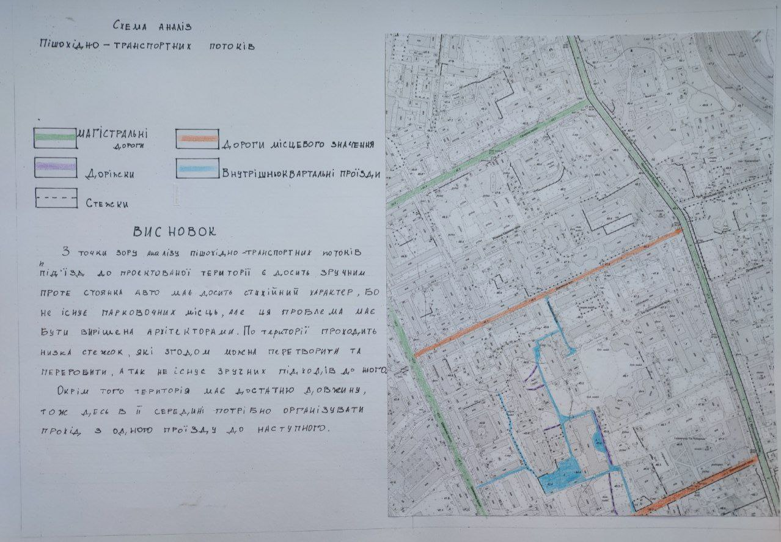
Рис.16 Схема аналіз пішохідно-транспортних потоків
З точки зору аналізу пішохідно-транспортних потоків під'їзд до проектованої території є досить зручним проте стоянка авто має досить стихійний характер, бо не існує парковочних місць(рис.16). Але ця проблема має бути вирішена архітекторами. По території проходить низка стежок, які згодом можна перетворити та переробити, а так не існує зручних підходів до нього. Окрім того територія має достатню довжину, тож десь в середині потрібно організувати прохід, з одного проїзду до наступного.
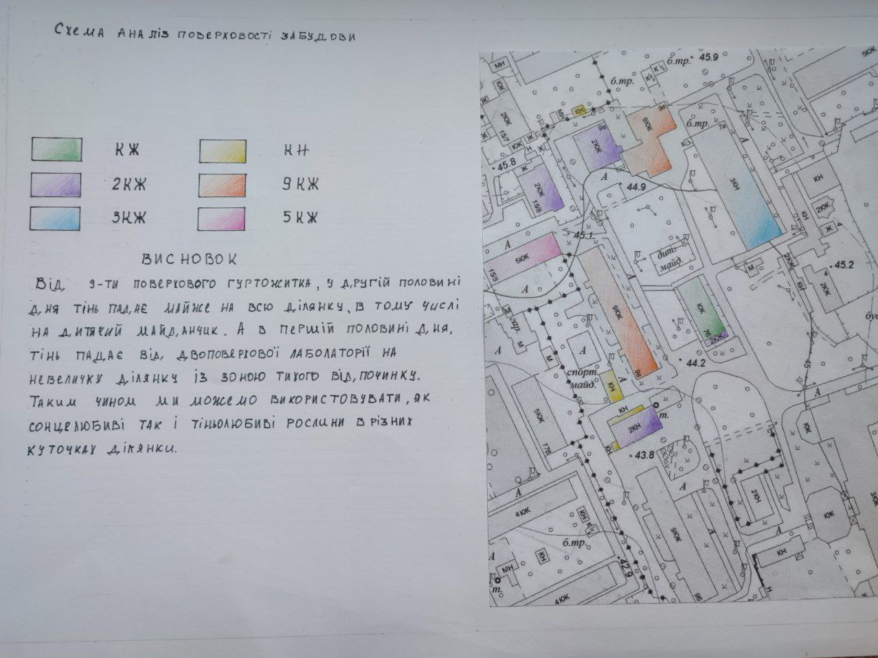
Рис.17 Схема аналізу поверховості забудови
(Примітки: КЖ – комплекс житловий, КН – комплекс нежитловий)
Від 9-ти поверхового гуртожитка, у другій половині дня тінь падає майже на всю ділянку, в тому числі на дитячий майданчик(рис.17). А в першій половині дня, тінь падає від двоповерхової лаболаторії на
невеличку ділянку із зоною тихого відпочинку. Таким чином ми можемо використовувати, як сонцелюбиві так і тіньолюбиві рослини в різних куточках ділянки.
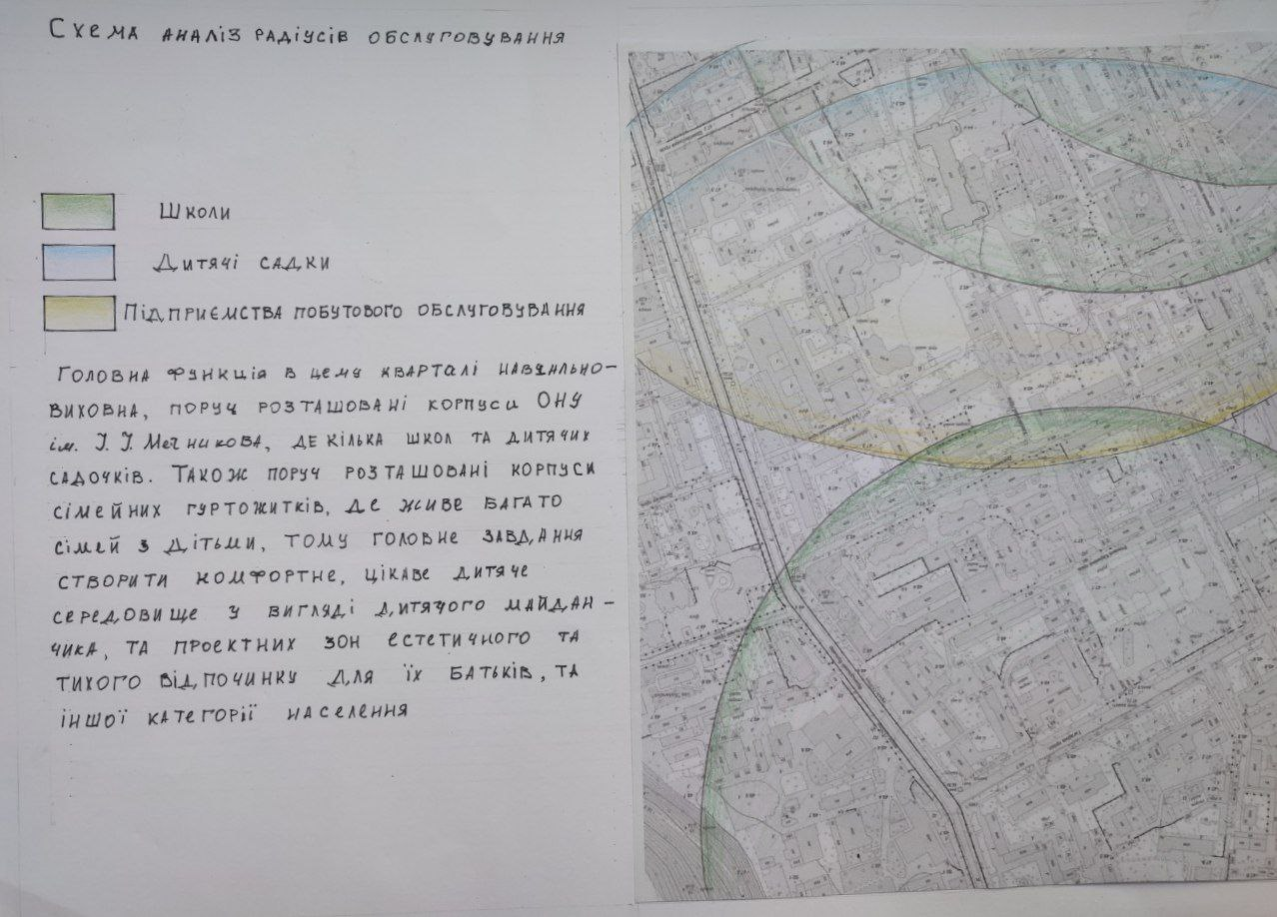
Рис.18 Схема аналізу радіусів обслуговування
Головна функція в цему кварталі (рис.18) навчально-виховна, поруч розташовані корпуса ОНУ ім. І. І. Мечникова, де кілька школ та дитячих садочків. Також поруч розташовані корпуси сімейних гуртожитків, де живе багато сімей з дітьми, тому головне завдання створити комфортне, цікаве дитяче середовище у вигляді дитячого майданчика, та проектних зон естетичного тa тихого відпочинку для їх батьків, та іншої категорії населення.
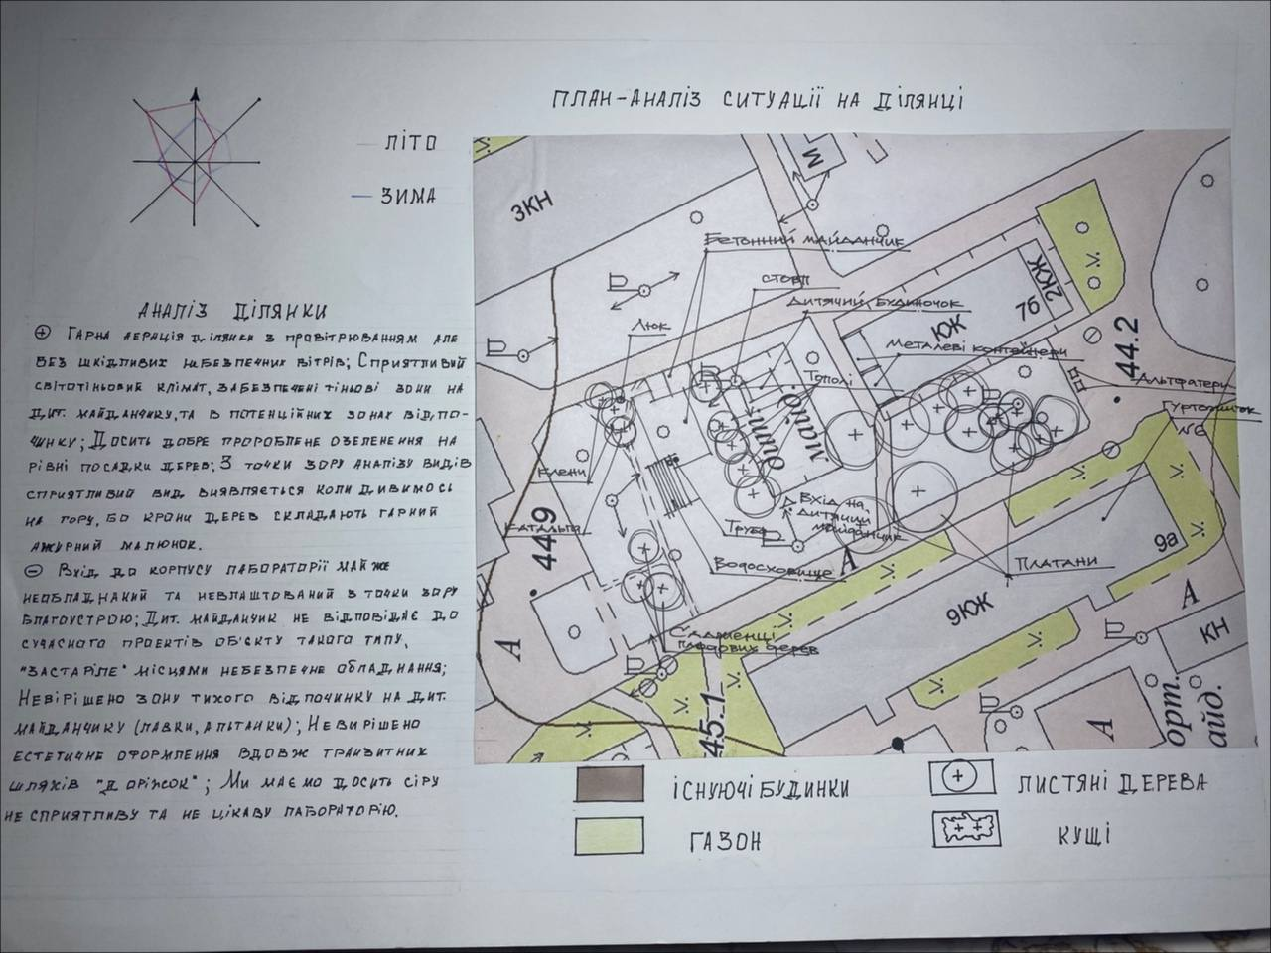Рис 19. План-аналіз ситуації на ділянці
На наступному етапі було проведено фото фіксацію об’єктів зі створенням фото та відео та планом-аналізом фото фіксації (рис. 20). Ми бачимо, що з одного боку вид на багатоповерховий житловий гуртожиток, а з іншої сторони знаходиться лабораторія університету.

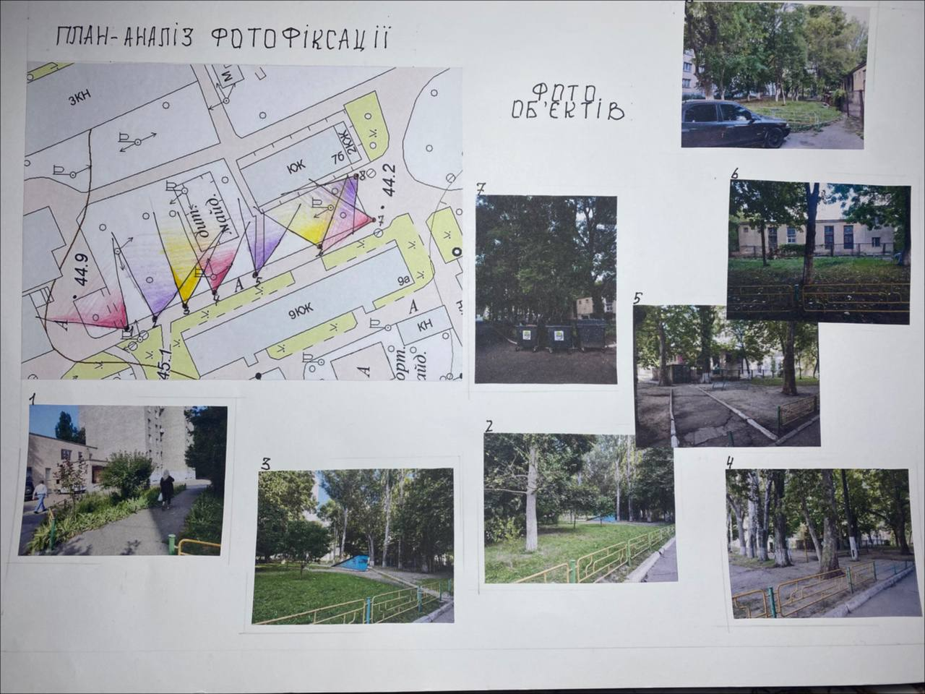
Рис. 20. План-аналіз фотофіксації

Під час проведення обмірів обраної території, і проаналізувавши місцезнаходження об’єкту на ситуаційному плані та створено план обмірів (рис. 21).
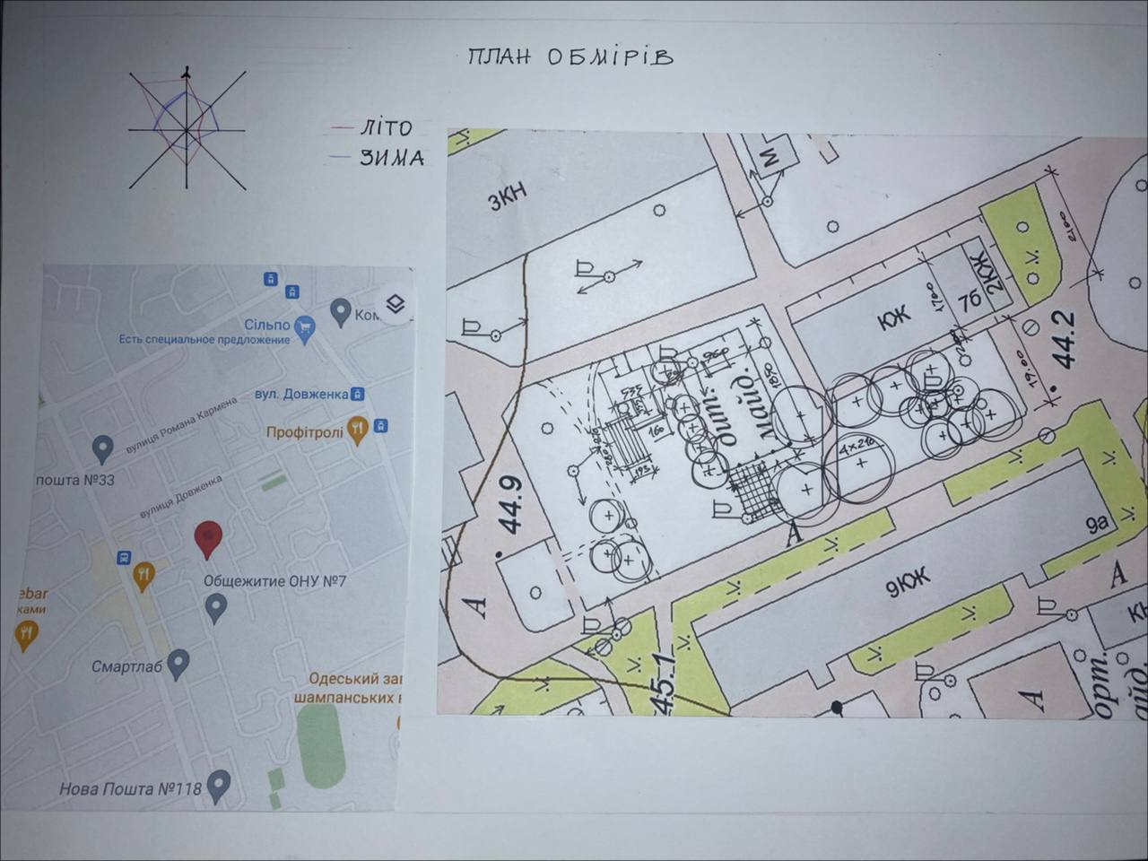
Рис. 21. План обмірів

Для того, щоб зрозуміти, які умови кращі для відпочинку відвідувачів дитячого майданчика, які в них інтереси, потреби, бажання, було створено «анкету замовника» (рис. 22). В «анкеті замовника» було представлено наступні питання:
- Якого віку ваші діти (брат, сестра, племінник (-ця) ?
- Скільки вам років ?
- Улюблене хобі вашої дитини / брата, сестри/ племінника (-ці) ?
- Чи полюбляє ваша дитина /брат, сестра/, племінник (-ця) садові експерименти ? Яка зона для неї / нього може бути цікавою?
- Які мультики та мульт.героїв полюбляє ваша дитина /брат, сестра/, племінник (-ця) ?
- Улюблені ігри вашої дитини / брата, сестри/ племінника (-ці) ?
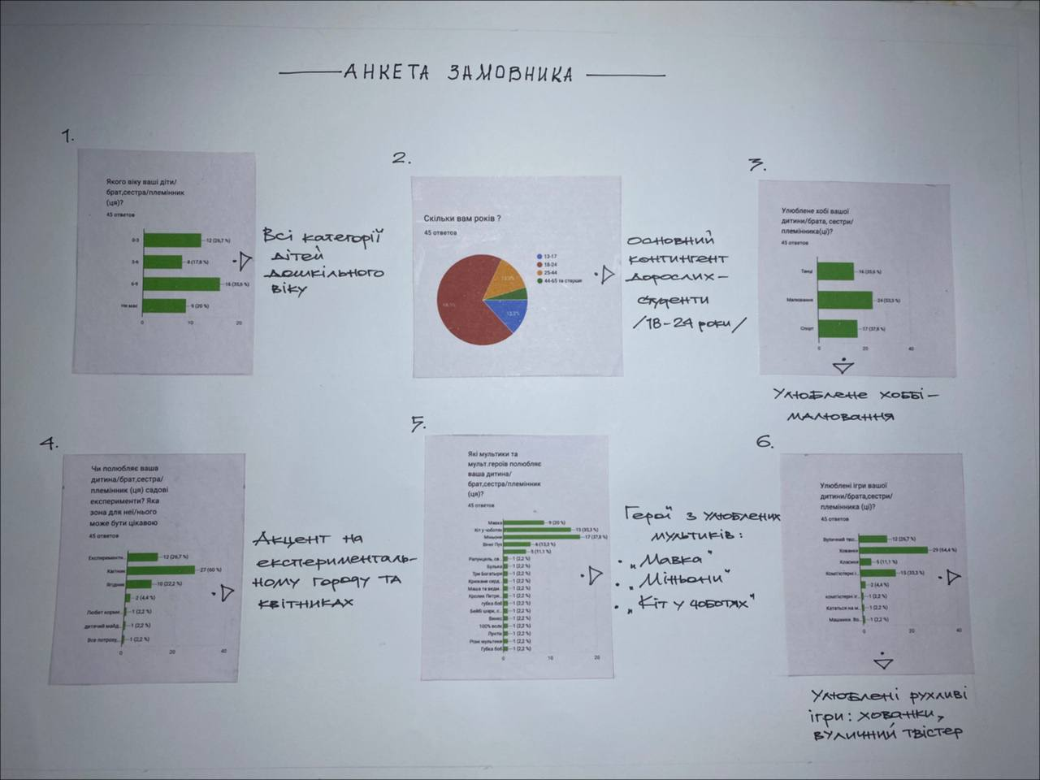
Рис. 22. Анкета замовника
Висновки:
Провівши анкетування ми зрозуміли , що майже всі діти є дошкільного віку. Також ми виділили, що для більшості дітей цього віку улюбленим заняттям являється малювання. А говорячи про садові експерименти можна відмітити перевагу в експериментальному городу та квітнику. В дошкільному віці для дітей важливим є рухливі ігри та спорт. Зробивши висновки з анкетування ми можемо сказати, що улюбленими іграми є хованки та вуличний твістер.

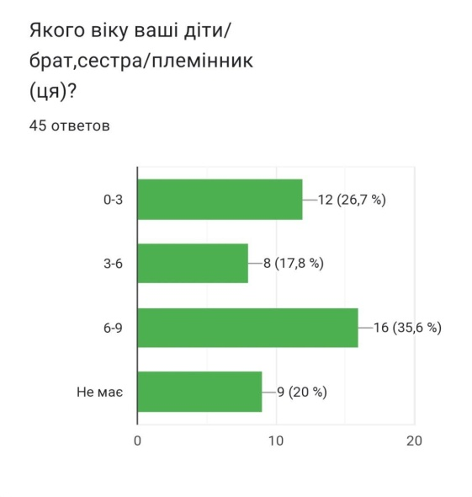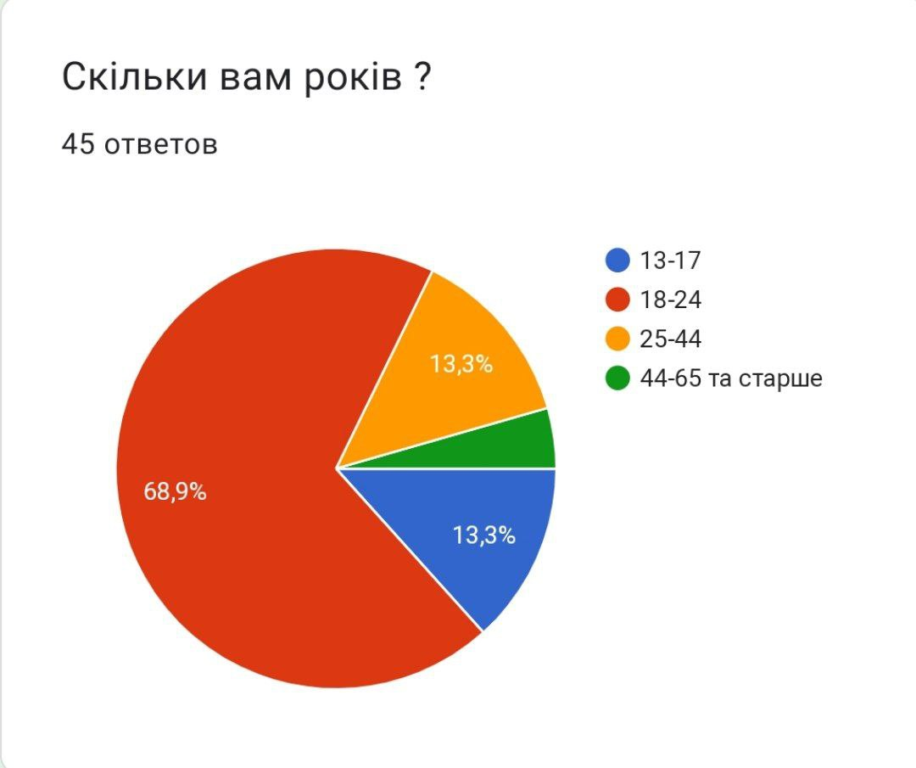

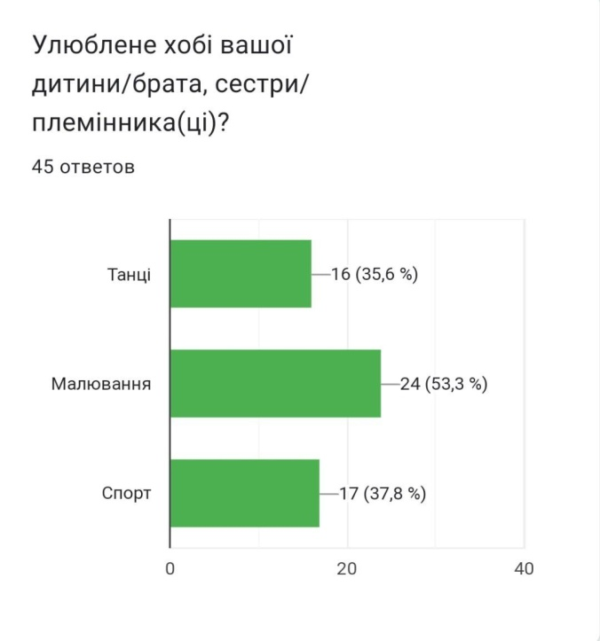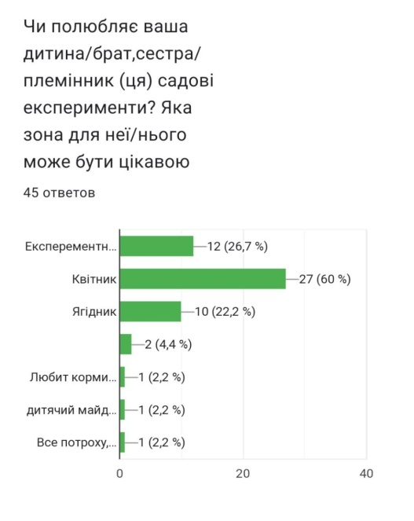

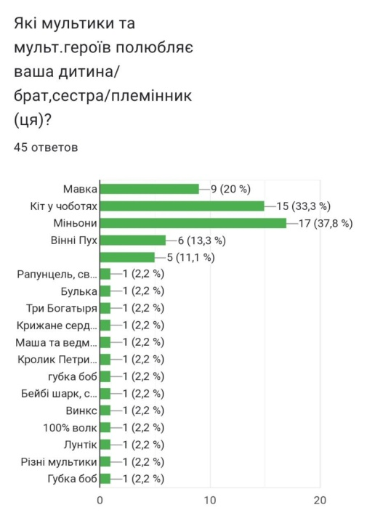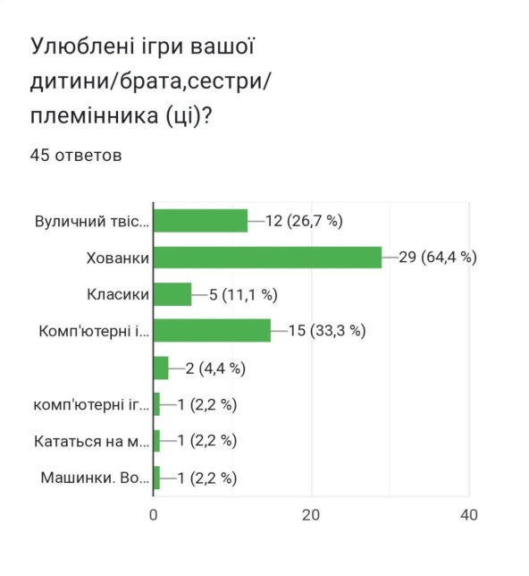

- ПРОЕКТНІ РІШЕННЯ
3.1 Проектні пропозиції ландшафтного благоустрою рекреаційно-ігрової зони об’єкту Враховуючи всі пропозиції та потреби батьків та їх діток,а також потенційних відвідувачів нами було розроблено ряд проектних пропозицій на ескізному рівні (рис. 23). За основу генерального плану було прийнято варіант 1.
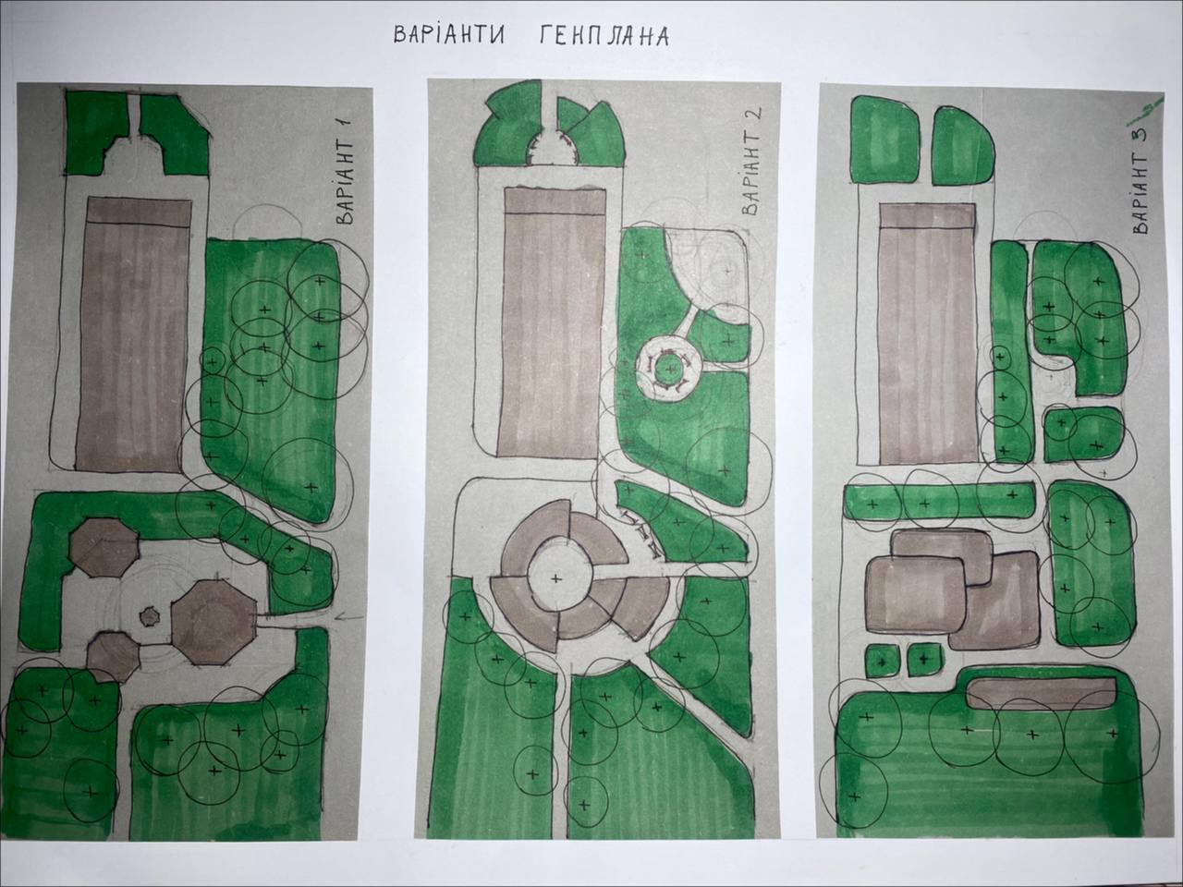
Рис. 23. Варіанти генплана.
На генплані (рис.24) є таке функціональне зонування:
Композицію на генплані представлено шести та восьмикутними формами із сильно вираженою композицією ділянки, де розташований дитячий ігровий майданчик. Саме він є композиційним ядром нашої ділянки. Майданчик представлено трьома різновіковими зонами для дітей дошкільні віку: 3-5,5-7,8-12 років. Вхід на дитячий майданчик здійснюється з трьох боків: перш за все головний вхід розташовано навпроти входу в будівлю, також можна підійти до майданчика з протилежної сторони, та з лівого боку території.
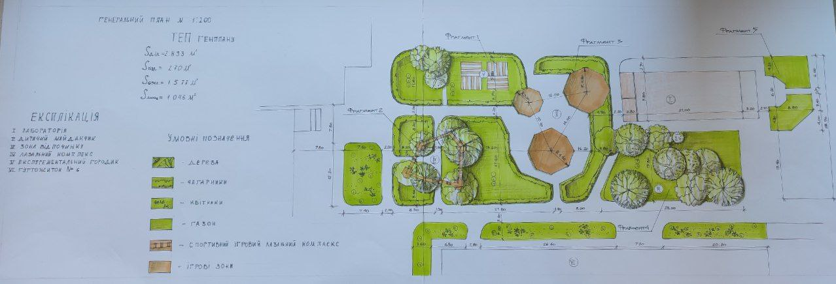
Рис. 24. Генплан
Загальний опис:
При підході до майданчика з головного входу ми одразу ж бачимо багатофункціональний елемент з трьома горбиками, двома прямими та одною спіраллю, з тунелями та елементами – лазанками. Цей ігровий комплекс виконаний в стилі дитячих ігрових будинків, ніби із світу казки. Дитячі психологи довели, що в дошкільному віці, дитина перебуває саме у світі казки "книжки, мультфільми, фільми". Ця зона призначена для дітей середнього дошкільного віку. На наступній ділянці самою найменшою за площею ми бачимо серію пісочниць, яка складається з великого та двох менших, в яких насипано різнокольоровий пісок жовто-помаранчевих відтінків, ця зона для дітей молодшого віку. Для дітей старшого віку створили майданчик найбільш великий за розміром із складним багатофункціональним елементом, який вміщає в себе батут, сітки - лазанки, перехідні тунелі, гірки, та різноманітні сходи - лазанки. Поблизу майданчиків розташовані лави для дорослих, які можуть з комфортом спостерігати за своїми дітьми. А просто між цими майданчиками для дітей різного віку, ми можемо побачити цілу серію ігрових елементів, так зона біля майданчику для дітей середнього віку представляє ігровою стінкою у вигляді силуету історії міста. Діти можуть там полазить по сходах, зробити вправи на кільцях та покататися на гойдалках. Велика кількість ігор розташовано просто намальовано на покритті, це : лабіринт, класики та гра - квест.
Найбільш цікавим є вид з центральної доріжки на фото зону та дитячий майданчик (рис. 25).
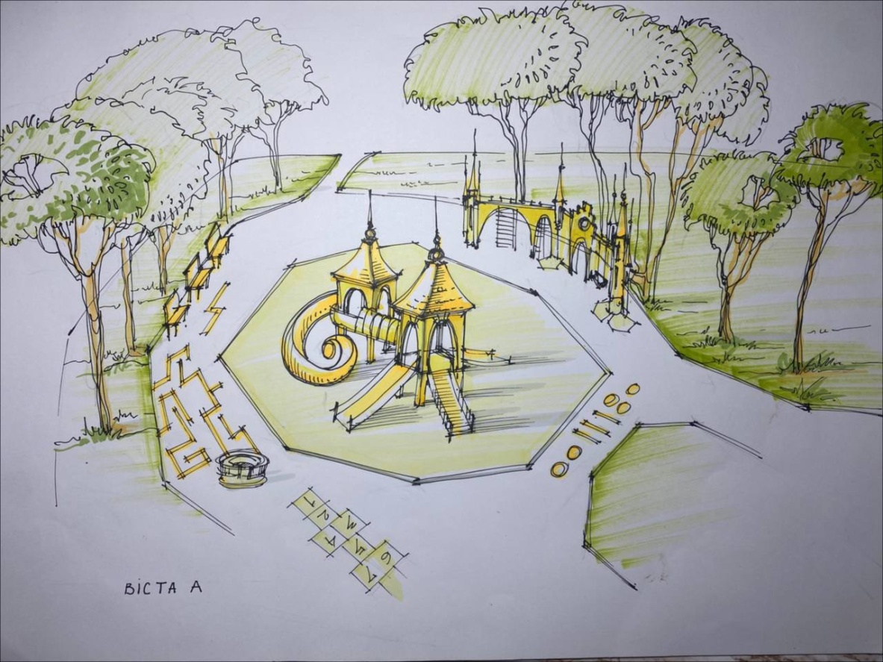
Рис. 25. Віста А
Вхідна зона до корпусу лабораторії представлена у різнокольоровій та різнорівневій квітниковій гамі; переважно в контрастній кольоровій палітрі, більш рожевого, білого, бузкового кольорів. Вздовж корпусу лабораторії розташовано рекреаційну зону для тихого відпочинку, вона представлена такими елементами, як великі мішки з наповнювачем, та збірні шезлонги, які зберігаються в одному з преміщень лабораторії. Також частина лабораторії може використати різні інсталяції. Це може бути дизайнерське оригінальне рішення щодо оформлення стовбурів дерев за допомогою фарбування або обертання плетеними крючком різнокольоровими виробами. Також це може бути виставка різних скульптур або виставка сучасних дизайнерських інсталяцій.
3.2 Озеленення обраної ділянки дитячого майданчика

План озеленення представлений таким рисунком, як дендроплан (рис. 26), на ньому винесено всі дерева та чагарники, які плануються посадити на ділянці. Рослини прив’язані розмірами до доріжок та між собою методами: тріангуляції та ординат.
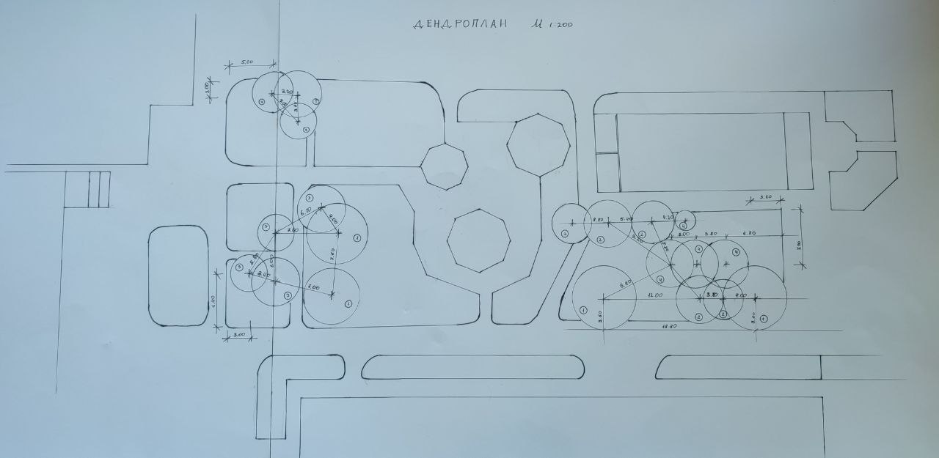
Рис. 26. Дендроплан

Асортимента таблиця дерев та чагарників
№ | Назва, вид | Кількість | Примітки
Ⅰ Декоративні дерева
1 | Платан західний (Platanus occidentalis) | 4
2 | Клен звичайний, або гостролистий (Acer platanoides) | 5
3 | Явір (Acer pseudoplatanus) | 4
Ⅱ Плодові дерева
4 | Слива звичайня(Prúnus doméstica) | 6
5 | Вишня (Prunus Cerasus | 1

Асортиментна таблиця квіткових рослин
№ з/п | Найменування (вид, сорт) | Кольори | Строки цвітіння | Кількість
 |  |  |  | шт/м² | м² | Усього шт.
1 | Туя Смарагд (Thuja occidentalis Smaragd) | Зелений | Кожного місяця | 1 | 60 | 3
2 | Петунія «Blue Vein»(Petunia) | помаранчева | Червень, липень, серпень, вересень | 10 | 55 | 4
3 | Первоцвіт, примула(Primula) | помаранчевий | Березень, квітень, травень, січень, лютий | 10 | 58 | 6
4 | Бегонія вечноквітуча (Вegonia semperflorens) | Рожевий, білий | Червень, липень, серпень, вересень, жовтень | 10 | 52 | 6
5 | Лук христофора  (Allium cristophii) | Фіолетово-рожевий | Червень, липень, серпень, вересень, жовтень, листопад | 10 | 56 | 6
6 | Капуста декоративна Піджен Віктория (Pigeon Victoria) | рожевий | Вересень, жовтень, листопад, грудень січень лютий | 5 | 50 | 6

Асортимента таблиця газонних трав
№ з/п | Категорія газону | Вид злаку | % у суміші | Примітка
1 | Парковий | Мятлик луговий (Poa praténsis) | 45%
1 | Парковий | Пажитниця  (Lolium perenne) | 25%
1 | Парковий | Мітлиця (Agróstis stolonífera) | 30%

Асортиментні рослини представлені у таблиці 1 (рис. 24,25).
На цьому етапі було створено рисунок квітника та розроблено його паспорт фарбування у чотири пори року (рис. 27). Також наведена асортиментна таблиця рослин для створення цього квітника (табл. 2).
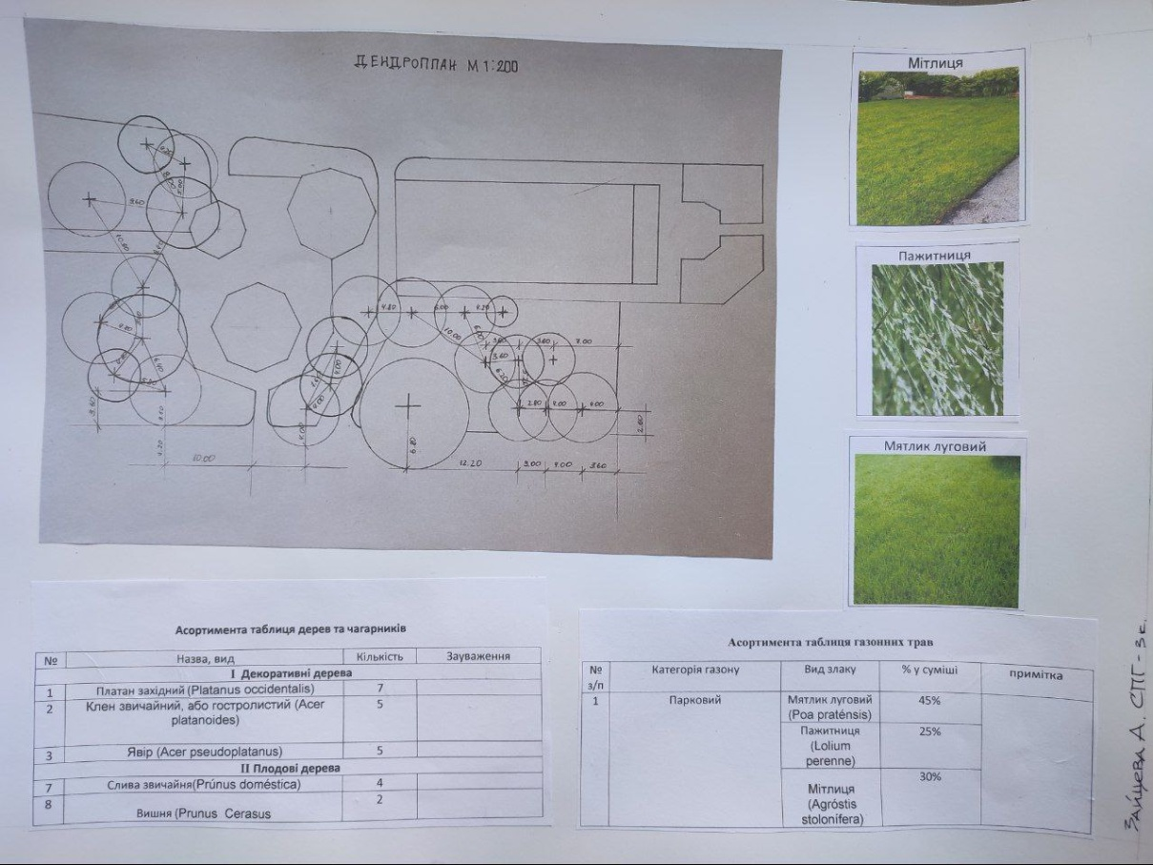
Рис. 27. Дендроплан та асортиментні таблиці
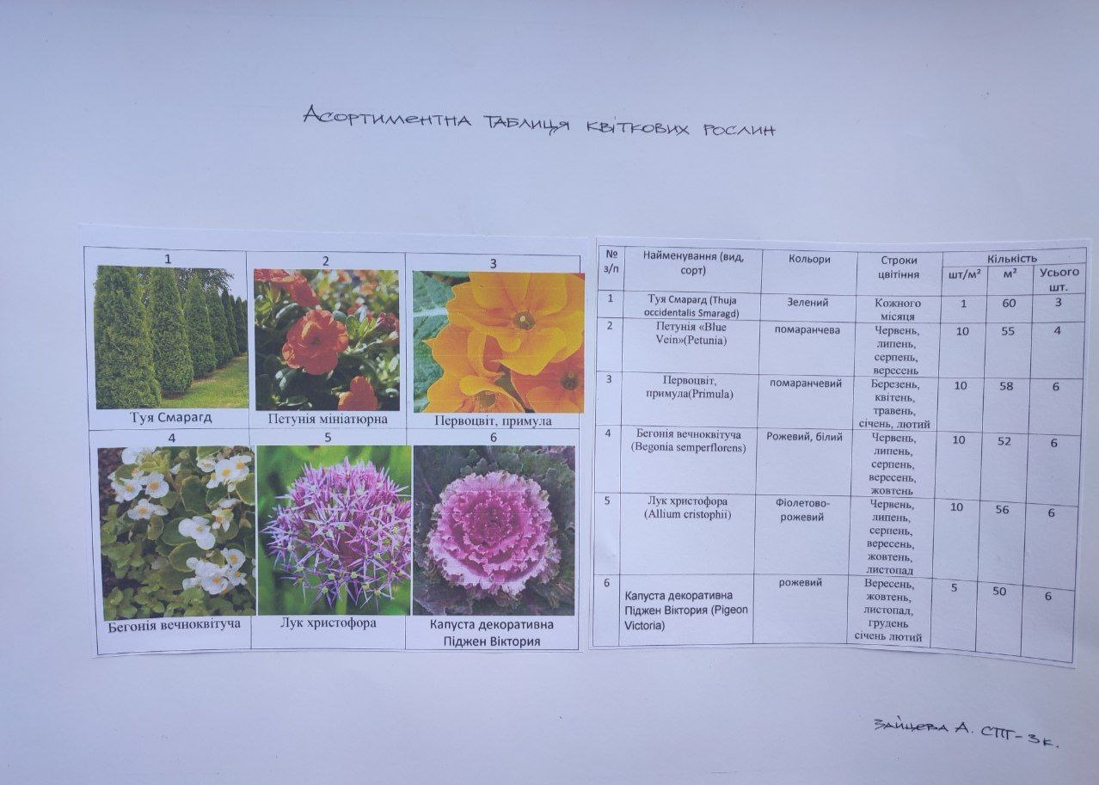
Рис. 28. Асортиментна таблиця квіткових рослин
3.3 Дизайн обладнання території рекреаційно-розважальної зони

Для відвідувачів ботанічного саду було запроектовано деякі обладнання для комфортного відпочинку. Ми можемо побачити запроектовані дерев’яні лавки зі спинкою, щоб на них можна було посидіти у тіні під деревами, відпочити від довгих прогулянок по ботанічному саду. З кожної лавки відкривається вид на певні елементи цього саду. Гуляючи по цій території ми можемо присісти відпочити біля фонтану або топіаріїв, посидіти відпочити біля квітників та насолодитися їхніми веселими барвами. Також з обладнання можна користуватися гамаками, пуфами, які знаходяться в зоні тихого відпочинку (рис. 29).
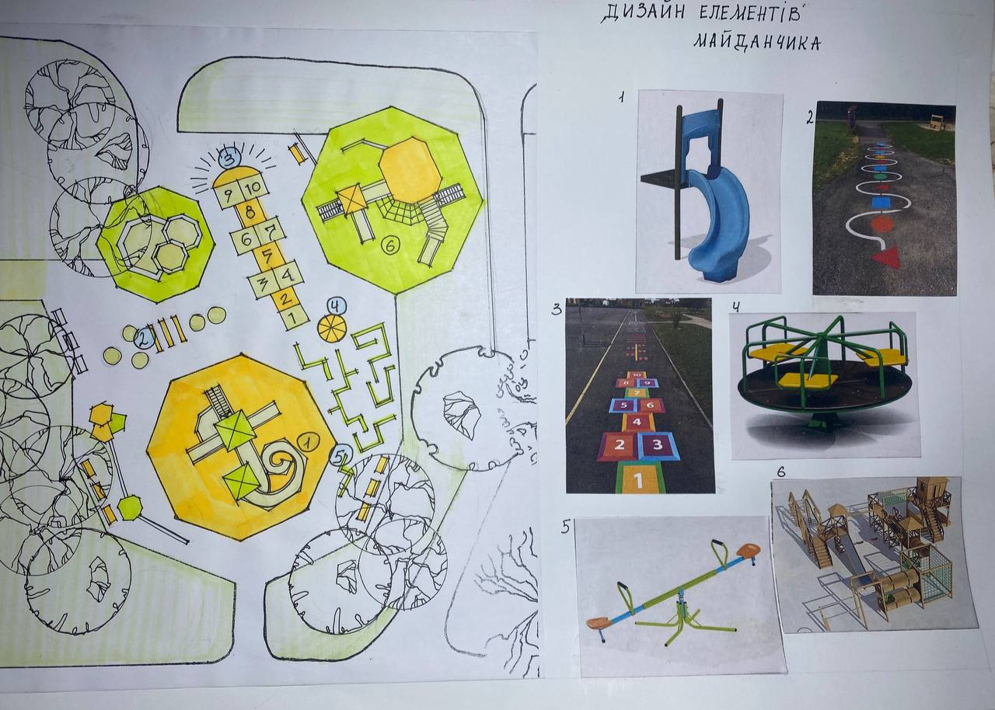Рис. 29. Дизайн елементів майданчика
Обладнання нічного освітлення зосереджено біля дерев та на основі стовбура. Найбільша кількість світла знаходиться саме на основі дерева, та на дитячих майданчиках. Також освітлення ми розмістили на території саду на даху для комфортного відпочинку, не тільки вдень, під час обідньої перерви, а також під пас вечірньої прогулянки біля гуртожитку імені І. І. Мечникава. Також освічується увесь майданчик що нам дозволяє комфортно пересуватися територією (рис. 30).
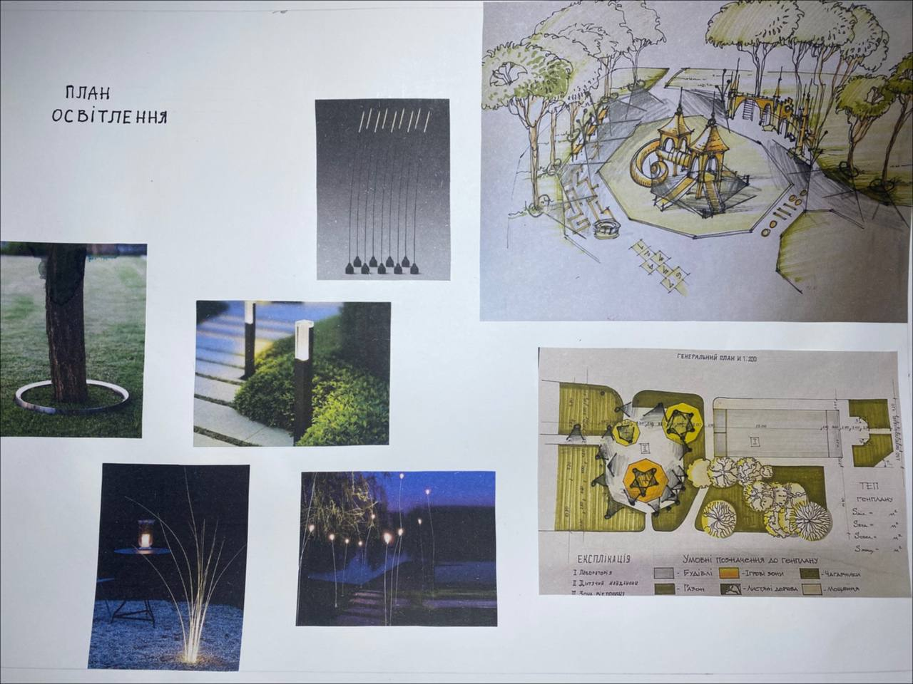Рис. 30. План освітлення
Неподалік від дитячого майданчика розташоване дитяче ігрове містечко для активних ігор. На газоні присутні штучні стежки, які викладено дерев'яними дощечками. З них здійснюється підхід до ігрових елементів, які розташовано на двох різних рівнях по висоті. Перший рівень призначений для діточок шкільного молодшого віку. Всього представлено шість перехідних елементів між деревами, вхід до кожного елемента здійснюється біля одного з дерев (рис.31,32). Мета ігрових лазальних елементів першого рівня, навчити дитину балансуванню та пропрацювати її вестибулярний апарат, ряд елементів налаштований на те що буде створюватися активних зв'язок між півкулями мозку.
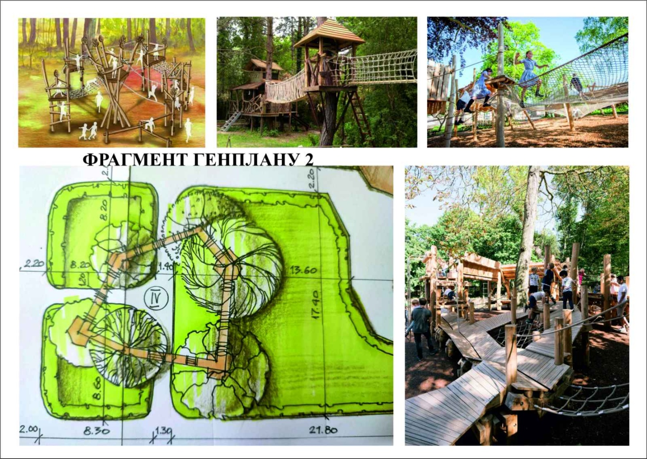
Рис. 31. Фрагмент лазальних елементів
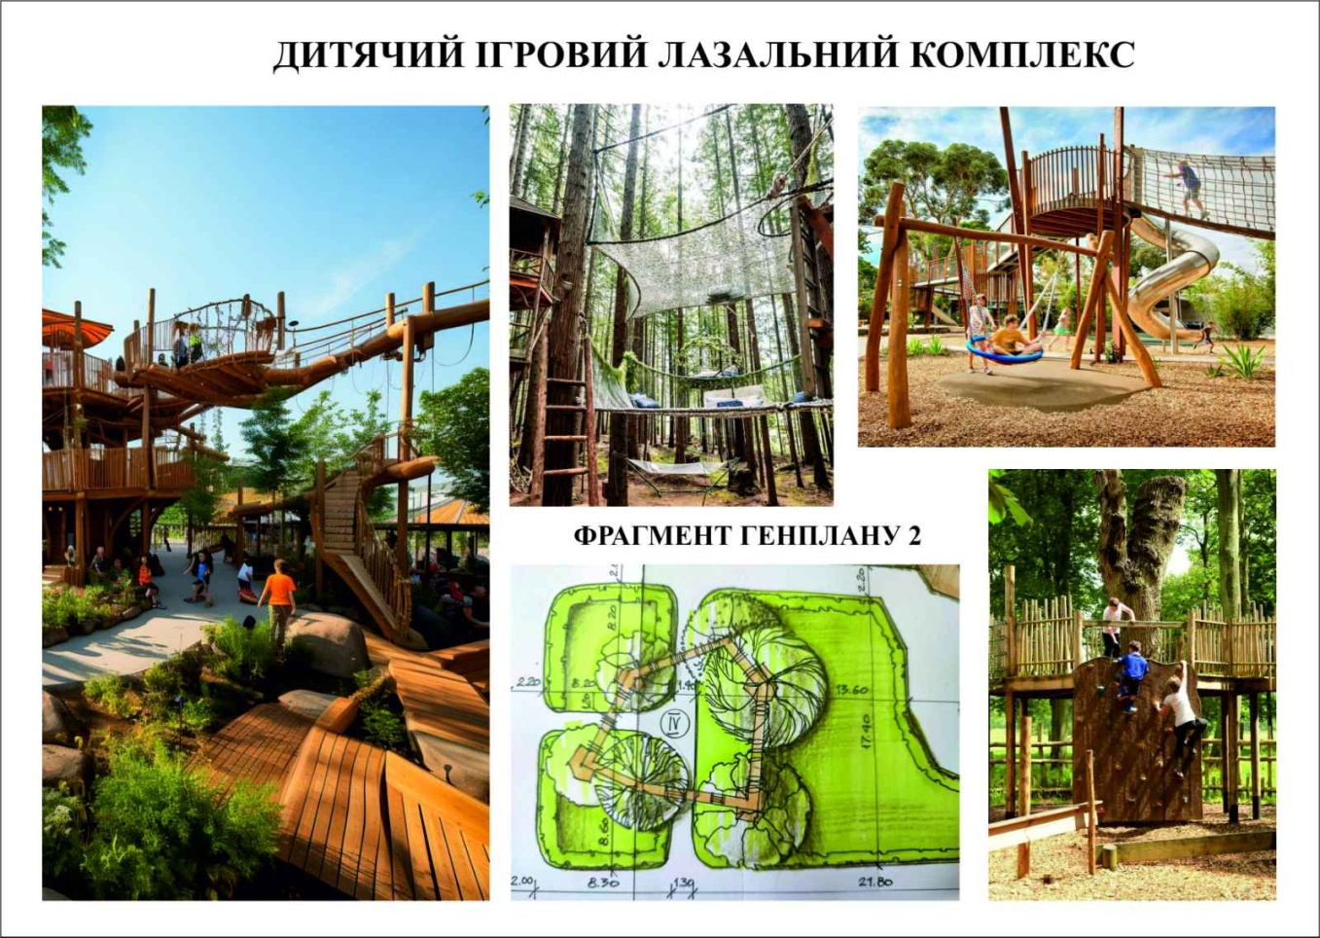
Рис. 32. Фрагмент лазальних елементів

Ми можемо побачити величезні сітки натягнуті поміж дерев, деякі з них призначені для переходу, а деякі можуть призначатися, як місця для відпочинку. Також присутня велика кількість плетених елементів із веревок для переходу з одного рівня на інший. Всі ігри з дітьми здійснюється тільки під ретельним наглядом дорослих. Для дітей середнього та старшого шкільного віку запроектовано наступний більш високий рівень, який призначено для різних спортивних вправ та перельоту на спец карабінах по вірьовці з однієї платформи на іншу. Також на другому рівні влаштовано переходи та оглядові майданчики з відки ми можемо побачити дитячий ігровий майданчик, експериментальний город та чудові квіткові работатки для дітей.
Тінь при цьому забезпечується листям самих дерев на яких закріплено пристрої. Також ми можемо побачити вертикальні стінки для майбутніх скалолазів, поблизу знаходиться дитячий експериментальний город (рис.33,34), він представлено припіднятими декоративними рабатками різних геометричнх форм. В круглих ємностях розсаджено різноманітні трави: петрушка, кріп, орегано, кінза та інші. Окрему зацікавленість викликає овочевий город, це квадратні та прямокутні ділянки які припіднято над рівнем землі і кожна з них представлена різними видами овочей таких як капуста, морква, буряк, помідори, огірки, маленькі дині, гарбузи та кавуни. Окрім того запропоновано вирощувати декоративні гарбузи, які потім діти можуть використовувати для розмальовування. Біля гуртожитку номер вісім як продовження дитячих ігрових майданчиків іде спеціальна клумба, також призначена для дитячої уваги. Там вирощують квіти, які мають великі яскраві суцвіття, при цьому ідея поляє в тому що висадити квіти всіх кольорів радуги, що по цієї клумби, діти могли вивчати кольори. Для цього запропоновано наступний асортимент квітів : майорики, калакольчики

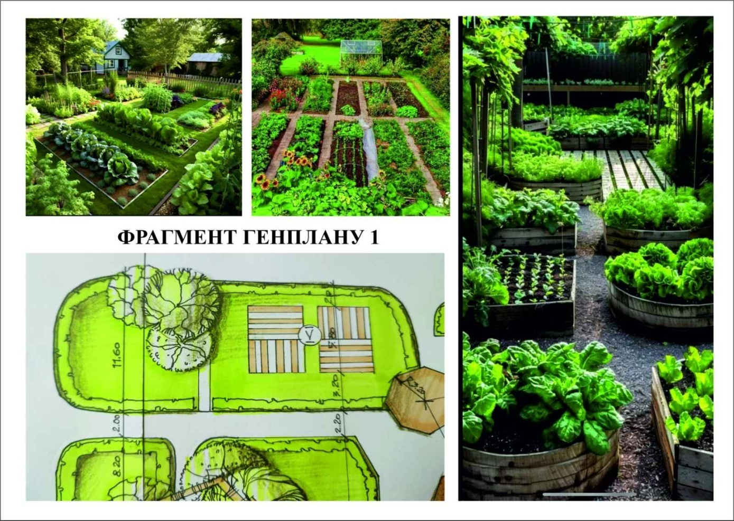
Рис.33 Приклад експериментального городика для дітей
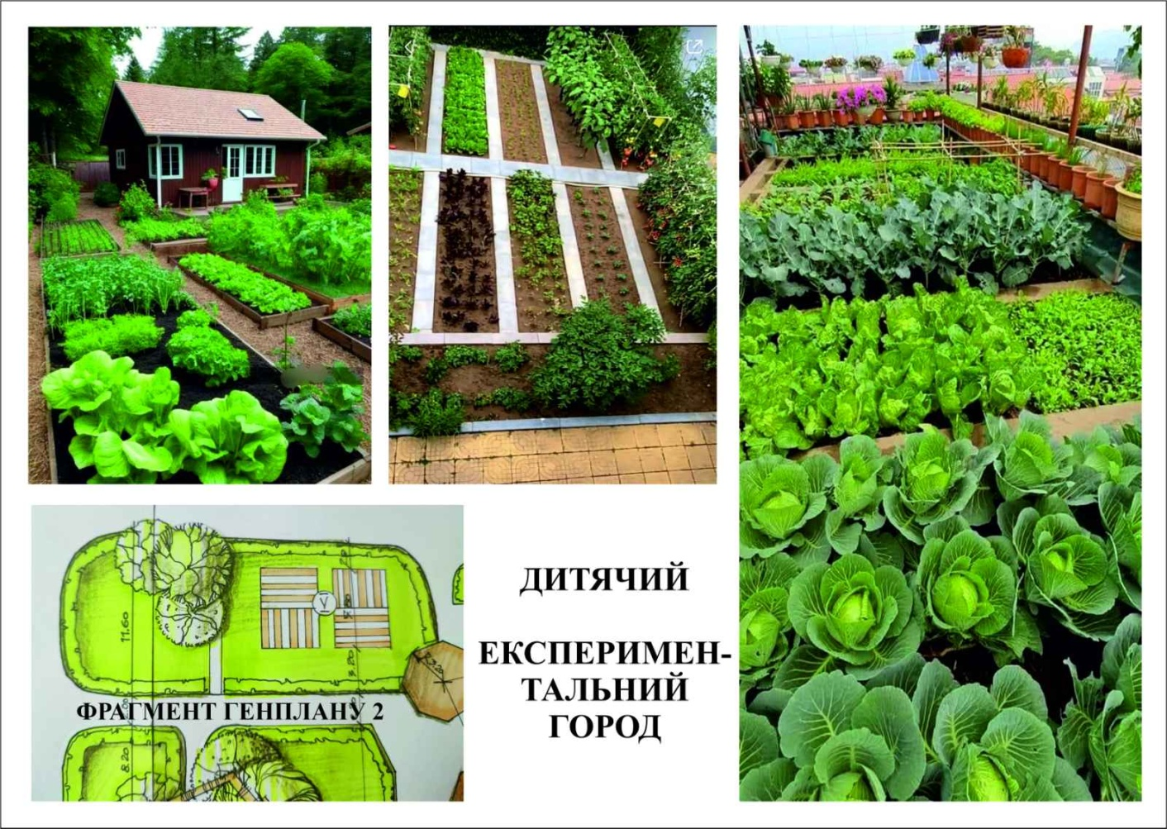
Рис.34 Приклад експериментального городика для дітей

Зона яка розташована біля головного дитячого майданчика та будівлі лабораторії присвячена тихому відпочинку так на галявині можна розкласти різнокольорові великі подушки, які приймають форму тіла людини. Також поміж дерев натягнуто гамаки, а на деякі дерева ведуть сходи зроблені із канатів по ним можна дістатися будиночків на деревах. Вони створено в різноманітних дизайні та призначенні для усамітнення дітей та їх тихих ігор. На двох деревах можна побачити домівки для шпаків розфарбовані у різні кольори та розташовані на різних висотах. Це сприяє залучення дитини до пізнання світу та природи.(рис.35,36)
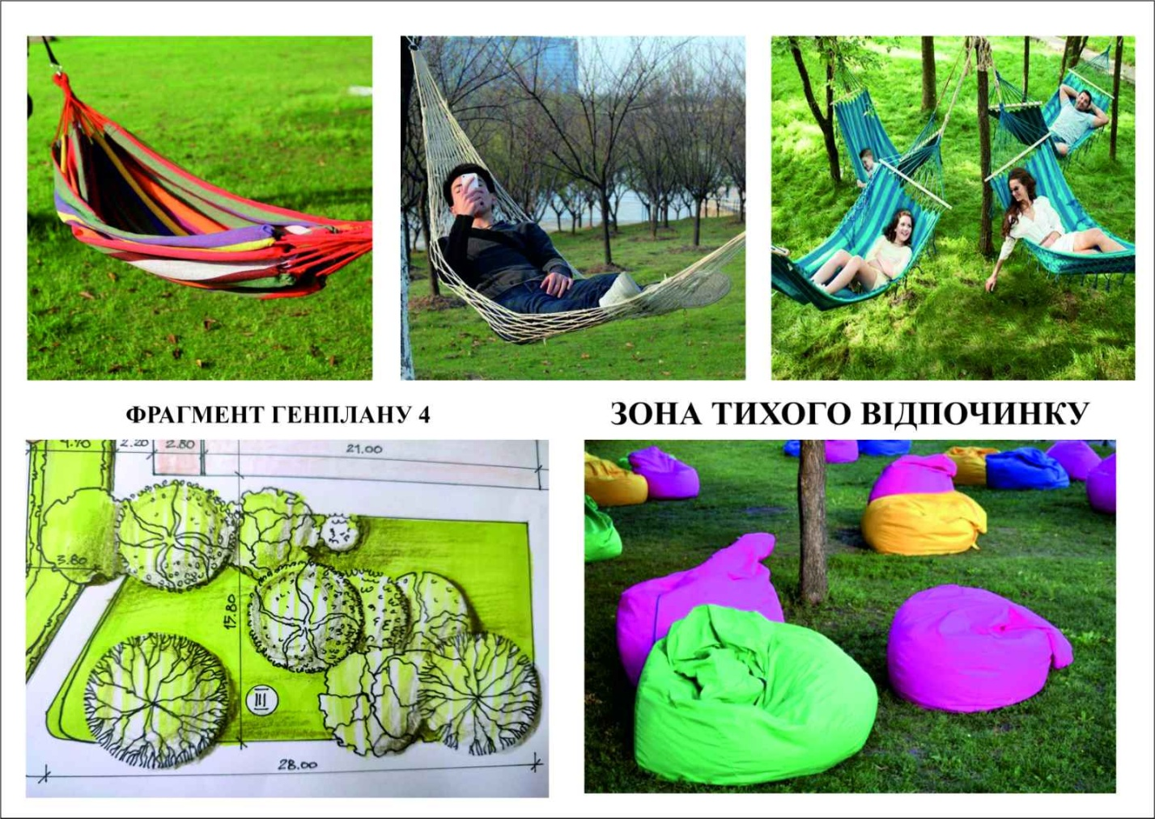
Рис.35. Зона тихого відпочинку

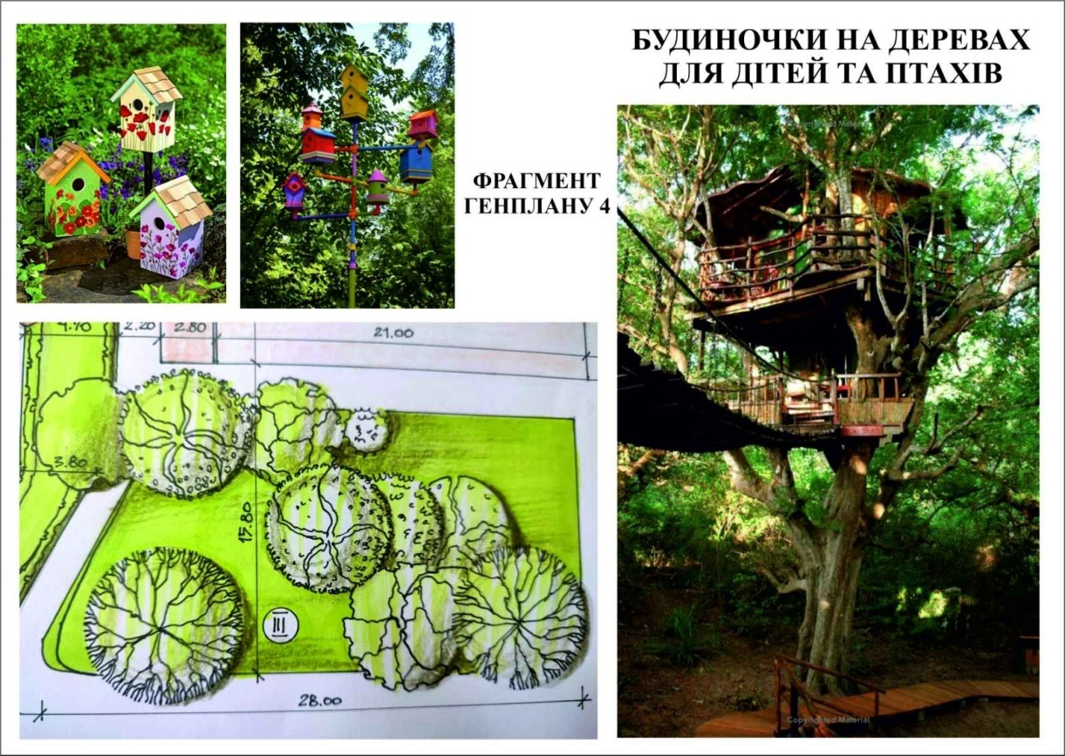
Рис. 36 Будиночки на деревах для дітей та птахів

Вхід до лабораторії оформлений за допомогою квітників та декоравних рабаток, шестикутний майданчик перед входом до лабораторії обладнаний за допомогою комфортних дерев’яних лав, з яких відкривається вхід до будівлі та декоративний фонтан. Окрім того будівля лабораторії прикрашена муралами на ботанічну тематику. Ми можемо побачити цікаві ботанічні винаходи представлені на різних континентах землі та проводити спеціальні екскурсії для дітей показуючи з яких континентів приїхала та чи інша рослина.

ВИСНОВКИ
1. Проаналізувавши класифікацій дитячих майданчиків, було виявлено, що принципово їх існує 7 видів.
Проаналізувавши вітчизняний та світовий досвід майданчиків, можна помітити, що більшість з них є майданчиками для розвитку та соціалізації дітей в суспільстві. Всі вони виконані в різних стилях, але мета усіх це рекреаційний та ігровий відпочинок для дітей та їхніх батьків.
2. Провівши передпроектний аналіз благоустрою території студмістечка, було виявлено: гарна аерація ділянки з провітрюванням, але без шкідливих небезпечних вітрів; сприятливий світлотіньовий клімат, забезпечені тіньові зони на дитячому майданчику, та в потенційних зонах відпочинку. До цього біля паркану дитячого майданчику розташована велика кількість тополь, яка шкодить здоров’ю дітей алергіків. Тож обрана територія потребує модернізації та переглядання асортименту дерев, чагарників та трав’янистих рослин.
3. Дана територія має функціонувати, як зона рекреації та тихого відпочинку для дітей дошкільного віку та дорослих. Вона представлена наступними функціонувальними зонами: дитячий ігровий майданчик, експериментальні дитячий город та клумба, а також дитячий лазальний комплекс поміж дерев, і зона тихого відпочинку з будиночками на деревах та гамаками.
4. Озеленення території представлено на рівні дендроплану: платан західний, клен звичайний, явір, слива звичайна, вишня. Листяні дерева, які є та залишаються на території. Посадковий креслюнок представлено наступними трав’яними рослинами: туя смарагд, петунія, первоцвіт, примула,бегонія вічно квітуча, лук хритофора, капуста декоративна.
5. Для благоустрою території, було використано безліч декоративних елементів саду.

Список використаної літератури
- Калініченко О. А. Декоративна дендрологія / О. А. Калініченко. – К.: Вища шк., 2003. – 199 с.
- Благоустрій майданчиків відпочинку. Архітектурно – планувальні рішення. Київ, НІКТІ ГХ. – 104с.
- Гололобова О. О. Основи декоративної дендрології та квітникарства / О.О. Гололобова Харків: ХНУ ім. В. Н. Каразіна, 2012. – 104 с.
- Основні принципи проектування дитячих майданчиків. Електронний ресурс: https://dbn.co.ua/files/sntdgtu_2018_1_12.pdf
- Ландшафтна архітектура та зелене будівництво. Сади парки та будівнитво. Режим доступу: http://landscape.totalarch.com
- Дитячий ігровий майданчик. Лазальні комплекси . Електронний ресурс: https://ep3.nuwm.edu.ua/13282/1/03-08-20%20(1).pdf
- Сучасні дитячі ігрові майданчики для парку. Електронний ресурс:
https://elitepark.net/
- Особливості проектування дитячих майданчиків. Електронний ресурс:
https://grig.ua/uk/osobennosti-proektirovki-detskix-ploschadok.html
- Ігрові дитячі майданчики. Електронний ресурс:
https://kinderbum.com.ua/ua/detskie-ploshchadki-1/igrovye-detskie-ploshchadki
- Оновлюються дитячі майданчики. Електронний ресурс:
https://pkrv.dp.gov.ua/news/onovlyuyutsya-dutyachi-maydanchuku-3552
- Крижанівська Н. Я. Основи ландшафтного дизайну : підручник / Н. Я. Крижанівська. — К. : Ліра-К, 2009. — 218 с.
- Гуцуляк, В. М. Ландшафтознавство: теорія і практика: навч. посіб. / В. М. Гуцуляк Чернівці : Книги - ХХІ, 2008. — 168 с.

- Ландшафтная архитектура. Краткий справочник архитектора. – К.: Будівельник, 1990. – с. 281 – 327.
- Яремків М. Композиція: творчі основи зображення: навчальний посібник / М. Яремків. – Тернопіль: Підручники і посібники, 2007. – 112 с.
- Кучерявий В. П. Ландшафтна архітектура : підручник / В. П. Кучерявий. — Львів : Новий Світ-2000, 2017. — 521 с.
- ДБН Б.2.2 – 12:2019. Планування та забудова територій.
- Сьомка С. В. Основи дизайну архітектурного середовища: підручник / С. В. Сьомка. – К.: Видавництво Ліра-К, 2020. – 480 с.
- Дідик В. В. Естетика та композиція ландшафту. Проектування ландшафтних об’єктів: композиція та естетичні засади: навч. посібник / В. В. Дідик. – Львів: Видавництво Львівської політехніки, 2012. – 244 с.
- Білоус В. І. Садово-паркове мистецтво: коротка історія розвитку та методи створення художніх садів : навч. посіб. / В. І. Білоус. — К.: Науковий світ, 2001. — 299 с.
- Крижановська Н. Я. Основи ландшафтного дизайну. /Н. Я. Крижановська Підручник. – К.: «Ліра-К», 2014. – 233 с.
- Кучерявий B.П. Ландшафтна архітектура: підручник / В.П. Кучерявий. – Львів: «Новий Світ- 2000», 2017. – 521 с.
- Прищенко С. Кольорознавство: навч. посібник / С. Прищенко. – К.: Альтерпрес, 2010. – 354 с.
- Астахова Е. В. Ландшафтный дизайн : современные решения / Е. В. Астахова, Т. Н. Крупа, М. Г. Череватенко. — Харьков.: Клуб Семейного Досуга, 2007. – 320 с.
- Астахова Е. В. Сад вашей мечты / Е. В. Астахова, Т. Н. Крупа, М. Г. Череватенко. Харьков: Клуб Семейного Досуга, 2007. — 320 с.

- Кристманн, Андреа. Дизайн сада и участка : клумбы и газоны, кустарники и деревья, водоемы, беседки, арки, ограды, ограждения / Андреа Кристманн; пер. с нем. Анны Гусаковой. Харьков: Книжный Клуб семейного досуга, 2013. – 159 с.
- Бриджуотер, Алан. Арки, лавочки, фонтаны, пруды, бордюры, дорожки и другие конструкции из кирпича / Алан Бриджуотер, Джилл Бриджуотер ; пер. с англ.: Павел Малышев. Харьков: Клуб семейного досуга, 2012. – 143 с.
- ДСТУ ISO 128-50:2005. Кресленики технічні. Загальні принципи оформлення. Частина 50. Основні положення про зображення розрізів та перерізів.
- Сударікова Ю. Екзотичні дерева, кущі та ліани в ландшафтах/ Ю. Сударікова України. К.: Наш формат, 2011.– 336 с.
- Дідик Н. Я. Основи композиціі: навч. альбом-посібник / Н. Я. Дідик. – Ужгород: Мистецька лінія, 2009. – 64 с.

Топіарне мистецтво: скульптури з рослин. Електронний ресурс: https://agronet.com.ua/topiarne-mistetstvo-skulpturi-z-roslin.html

Виготовлення каркасів для садових фігур.Електронний ресурс: https://dachadecor.ru/sadovie-figuri/izgotovlenie-sadovich-figur-zhivotnich
- Печенюк Т. Кольорознавство: підручник / Т. Печенюк. – К.: Грані-Т, 2010. – 192 с.

Уельская Л.И. Живые изгороди / Л.И. Уельская, Л.Д. Комар-Темная. – М.: Фитон, 2002. – 223 с.

Довідник / Кохно М.А., Пархоменко Л.І., Зарубенко А.У. та ін.; За ред. М. А. Кохна та Н. М. Трофименко. – К.: Фітосоціоцентр. 2005. – 715 с.

Крижановская Н. Я. Основи ландшафтної архітектури та дизайну : підручник / Н. Я. Крижановська, М. А. Вотінов, О. В. Смірнова ; Харків. нац. ун-т міськ. госп-ва ім. О. М. Бекетова. – Харків: ХНУМГ ім. О. М. Бекетова, 2019. – 348 с.
- Аманн Крістін. Балкони й тераси. Сучасні рішення. – X.: Видавництво «Ранок», 2012. – 160 с.
- Безлюбченко О. С. Планування і благоустрій міст: навчальний посібник / О. С. Безлюбченко, О. В. Завальний, Т. О. Черноносова; Харк. нац. акад. міськ. госп-ва. – Х.: ХНАМГ, 2013. – 204 с.
- Білоус В. І. Садово-паркове мистецтво / В.І. Білоус. – К.: Науковий світ, 2001. – 240 с.
- Калініченко О.А. Декоративна дендрологія: навч. посіб. / О. А. Калініченко. – К. : Вища школа, 2003. – 199 с.
- Крижановська Н. Я. Основи ландшафтного дизайну./Н. Я. Крижановська Підручник. – К.: «Ліра-К», 2014. –233 с.
- Кузнецов С.І. Асортимент дерев, кущів та ліан для озеленення в Україні / С.І. Кузнецов. Ф.М. Левон, В.В. Пушкар. – Київ : Компринт, 2013. – 256 с.

Пушкар В. В. Ландшафтна архітектура і дизайн, фітодизайн, садово-паркове будівництво, паркознавство, декоративне рослинництво: словник-довідник термінів / В.В. Пушкар К. : НАКККіМ, 2014. – 298 с.
- Пушкар В.В. Дизайн квітників : навч. посібник / В.В. Пушкар. – Київ : Альтерпресс, 2007. – 336 с.
- Пушкар В.В. Дизайн рослинних угруповань : навчально-методичний комплекс / В.В. Пушкар. – Київ : НАКККіМ, 2015. – 88 с.
- Руденко Л.Г. Ландшафтне планування в Україні: метод. настанови/ укл. Л. Г. Руденко, Є. О. Маруняк,О. Г. Голубцов та ін. – К. : Реферат, 2014. – 406 с.
- Ботанічні сади та дендропарки / Упоряд.: В.В. Кваша, О.О. Семенова, Чувікіна Н.В. — К., 2009. — 296 с.

Крижановская Н. Я., Вотінов М. А., Смірнова О. В. Основи ландшафтної архітектури та дизайну: підручник./ Н. Я. Крижановська, М.А. Вотінов, О.В. Смірнова Харків: ХНУМГ ім. О.М. Бекетова, 2019. – 348 с.

Гололобова О. О. Основи декоративної дендрології та квітникарства. / О. О. Гололобова Харків: ХНУ ім. В. Н. Каразіна, 2012. – 104 с.
- Дідик Н. Я. Основи композиціі: навч. альбом-посібник / Н. Я. Дідик. – Ужгород: Мистецька лінія, 2009. – 64 с.

Бессонова В.П. Рослини квітників: довідник./ В.П. Бессонова Дніпропетровськ: Вид-во «Свідлер А.Л.», 2010. – 176 с.

Закон України «Про регулювання містобудівної діяльності» від 17.02.2011 № 3038-VІ (зі змінами та доповненнями)
- Михайленко В. Є. Основи композиції: навчальний посібник / В. Є. Михайленко. – К.: Каравела, 2004. – 304 с.
- Зінько Ю. Сакрально-релігійні ландшафти Західної України / Ю. Зінько, Мамчур З., Рутинський М. // Сакральний ландшафт. – Краків – Львів, 2014. – С. 85 – 94.
- Назарук М., Сенчина Б., Шолок І. Збереження фіторізноманіття як шлях до оптимізації соціоекосистеми міста Львова. 2016. – C. 179 – 185.
- Михайленко В.Є. Інженерна та комп’ютерна графіка: [підруч.] / Михайленко В.Є., Ванін В.В., Ковальов С.М. – К.: Каравела, 2010. – 360 с.

Кучерявий В.П. Озеленення населених місць / В.П. Кучерявий. - Львів.: Світ, 2005. C. 297– 303 с.

Заячук В.Я. Дендрологія. Голонасінні: Навчальний посібник. – Львів ТзОВ «Фірма Камула», 2005. – 176 с.

Дерева Нівакі – унікальне виробництво ландшафтного мистецтва. Електронний ресурс: https://niwaki.io/

Виготовлення каркасів для садових фігур в парковому местецтві. Електронний ресурс:https://dachadecor.ru/sadovie-figuri/izgotovlenie-sadovich-figur-zhivotnich

